**WEB PROGRAMMING III**



**TOKO BUNGA**

**“ BOUQUET FLOWLY “**

Dosen Pengajar : Robi Aziz Zuama,M.kom

**Disusun Oleh :**

Kelompok 3

Kelas : 19.4A.04

Samuel Halomoan (19200591)

Desi Rona Uli Lumban Raja (19200881)

Laura Anggilia (19200834)

Febry Ayu Lestari (19200378)

Yunita Dwi Jayanti (19200598)

Ridho Afdan Mulloh (19200694)

**FAKULTAS TEKNIK DAN INFORMATIKA**

**JURUSAN SISTEM INFORMASI**

**UNIVERSITAS BINA SARANA INFORMATIKA**

**Jl. Cut Mutia No.88, RT001/002, Sepanjang Jaya, Kec. Rawalumbu,**

**Kota Bekasi, Jawa Barat 17113**

**KATA PENGANTAR**

Segala puji syukur kepada Tuhan Yang Maha Esa karena berkat rahmatNya penulisan

modul Web Programming III dapat terselesaikan dengan baik. Modul ini disusun untuk memenuhi tugas mahasiswa dalam mata kuliah Web Programming III yang berjudul TOKO BUNGA “Bouquet Flowly” yang disajikan dalam bentuk praktikum yang diharapkan dapat jadi pedoman dalam memahami Pembuatan web dengan menggunakan Framework Codeigniter dan bootsrap Modul web Programming III.

Penulis menyadari sepenuhnya bahwa modul ini tentu memiliki banyak kekurangan. Untuk itu penulis dengan lapang dada menerima masukan dan kritik yang membangun dari berbagai pihak demi kesempurnaannya di masa yang akan datang. Semoga modul ini dapat bermanfaat bagi para pembaca.

Bekasi, Juni 2022

Penulis

**BAB 1**

**PENDAHULUAN**

**1.1 Pengenalan PHP (Fypertext Preprocessor)**

adalah sebuah bahasa pemrograman server side scripting yang bersifat open source.

Mengapa menggunakan PHP ? Berikut beberapa alasannya:

* Cenderung mudah dipelajari — dibanding beberapa bahasa pemrograman populer lain, PHP lebih mudah dipelajari.
* Materi belajar yang melimpah — umur PHP yang “cukup tua” menyebabkan banyak sekali dokumentasi, panduan, dan komunitas aktif bertebaran di jagat maya. Jadi, tak perlu takut jika Anda mengalami kesulitan.
* PHP bersifat open-source — siapapun bisa menggunakan PHP tanpa mengeluarkan biaya sepeserpun.
* Kecepatan tinggi — PHP terbukti bisa meningkatkan kecepatan loading dibanding bahasa lain. Misalnya, [lebih cepat tiga kali](https://benchmarksgame-team.pages.debian.net/benchmarksgame/fastest/php-python3.html" \t "https://www.niagahoster.co.id/blog/pengertian-php/_blank) daripada Phyton pada beberapa kasus.
* Banyaknya pilihan database — PHP bisa digunakan di hampir semua jenis database. Mulai dari MySQL, hingga non-relational database seperti Redis.
* Kompatibilitas yang baik dengan HTML  — script PHP tidak mengganggu HTML sama sekali. Justru mereka berdua saling melengkapi.
* Fleksibilitas tinggi — PHP bisa dikombinasikan dengan banyak sekali bahasa pemrograman lain. Sehingga bisa Anda gunakan sesuai kebutuhan.
* Multi-platform — PHP bisa Anda gunakan di macam-macam operating system. Mulai dari Windows, Linux, hingga MacOS.
* Selalu diperbarui — sejak pertama kali muncul tahun 1995, sekarang PHP sudah berada pada versi [7.4](https://www.niagahoster.co.id/blog/php-7-4/" \t "https://www.niagahoster.co.id/blog/pengertian-php/_blank).
* Mendukung layanan cloud

**Bootstrap** adalah sebuah library framework CSS yang dibuat khusus untuk bagian pengembangan front-end website. Bootstrap juga merupakan salah satu framework HTML, CSS dan javascript yang paling populer di kalangan web developer yang digunakan untuk mengembangkan sebuah website yang responsive.

Beberapa alasan mengapa saat ini cukup banyak pengembang yang menggunakan Bootstrap dalam membuat front-end website, yaitu karena beberapa kelebihan yang dimiliki oleh Bootstrap itu sendiri yang antara lain:

* Dapat mempercepat waktu proses pembuatan front-end website
* Tampilan bootstrap yang sudah cukup terlihat modern.
* Tampilan Bootsrap sudah responsive,sehingga mendukung segala jenis resolusi, baik itu PC, tablet, dan juga smartphone.
* Website menjadi Sangat ringan ketika diakses, karena bootsrap dibuat dengan sangat terstruktur.

**1.2 Maksud Pembuatan website Penjualan Online Toko Bunga**

Maksud Pembuatan website ini adalah :

* Memasarkan produk bunga ke masyarakat luas dengan menawarkan promosi
* Memudahkan pelanggan yang memiliki jarak yang jauh dari toko bunga agar tetap

bisa transaksi

* Memudahkan pemilik toko untuk mengelola data transaksi penjualan dan

pembuatan laporan penjualan

**BAB 2**

**PEMBAHASAN**

1. Tampilan Dashbor

Halaman ini bisa di akses tanpa harus login terlebih dahulu /dashbor pengunjung

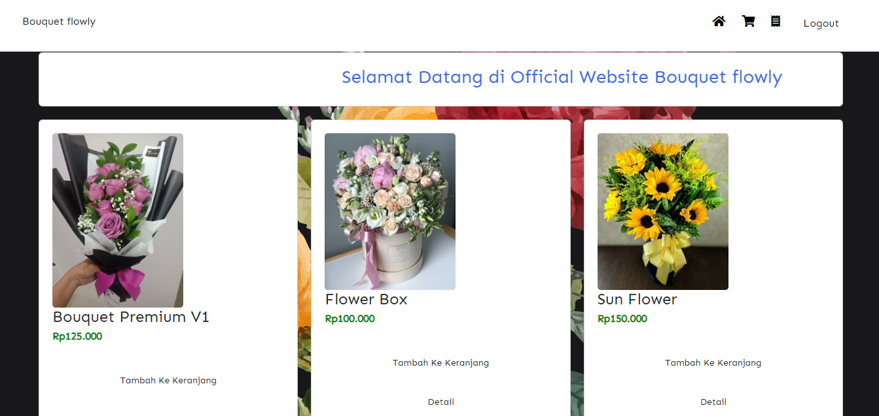

2. Halaman form login ini digunakan oleh seller untuk masuk kehalaman Seller dan mengelola keseluruhan data penjualan. Sebelum admin masuk ke sistem, Seller harus login terlebih dahulu dengan memasukkan username dan password kemudian klik bottun Login.

Seller mengisi username dan password lalu mengklik login.

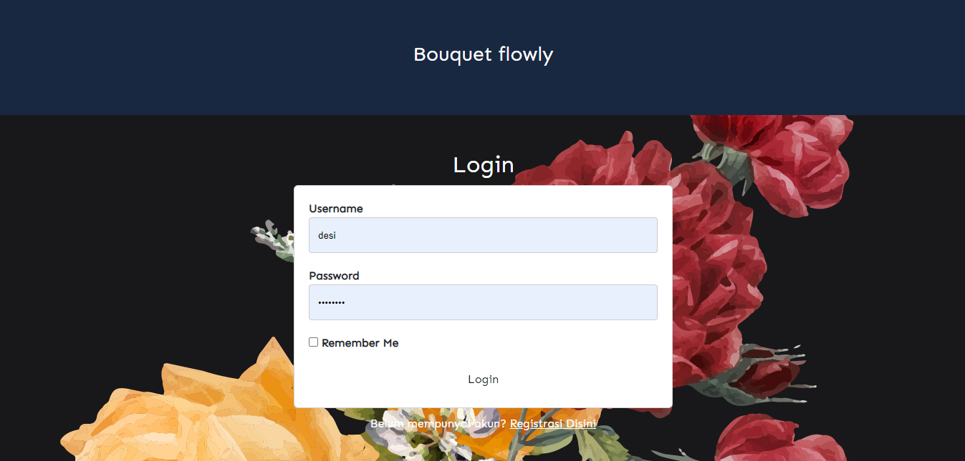

3. Tampilan setelah Seller berhasil login maka akan tampil gambar seperti di bawah ini

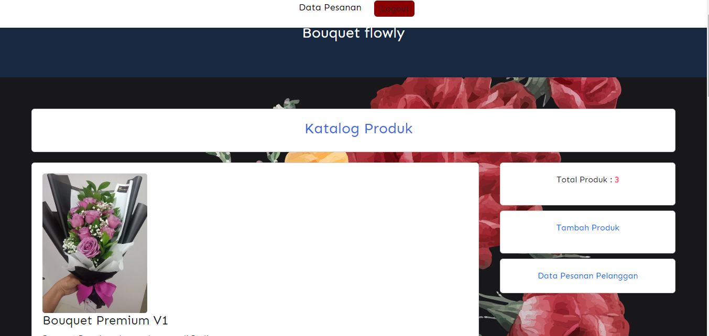

4. Tampilan Tambah Produk oleh Seller

Di halaman ini seller dapat menambah produk.

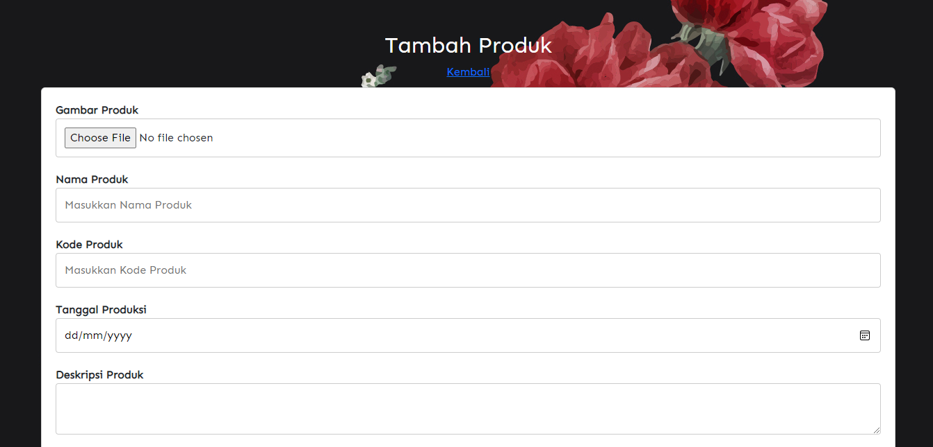

5. Tampilan Data Pesanan

Pada laman ini seller dapat melihat data pesanan dan mengatur pesanan oleh pelanggan.

Ketika ingin mengubah dat pesanan seller akan mengklik “Ubah Status”

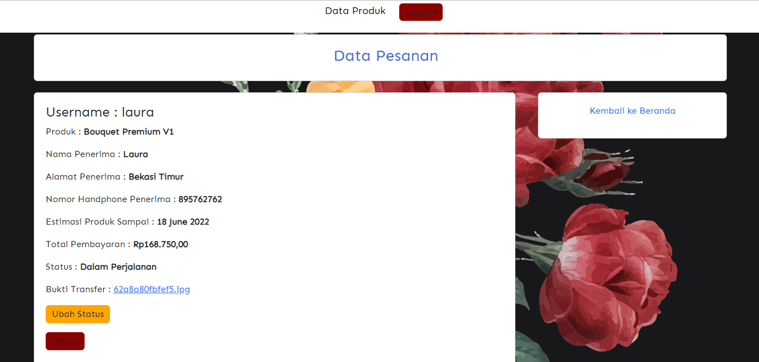

1. Tampilan Pembeli/Pelanggan tampilan login pelanggan

Halaman form login ini digunakan oleh Pelanggan untuk memesan bouquet bunga

Jika belum memeliki akun silahkan mengkilik “ Registrasi Disini”

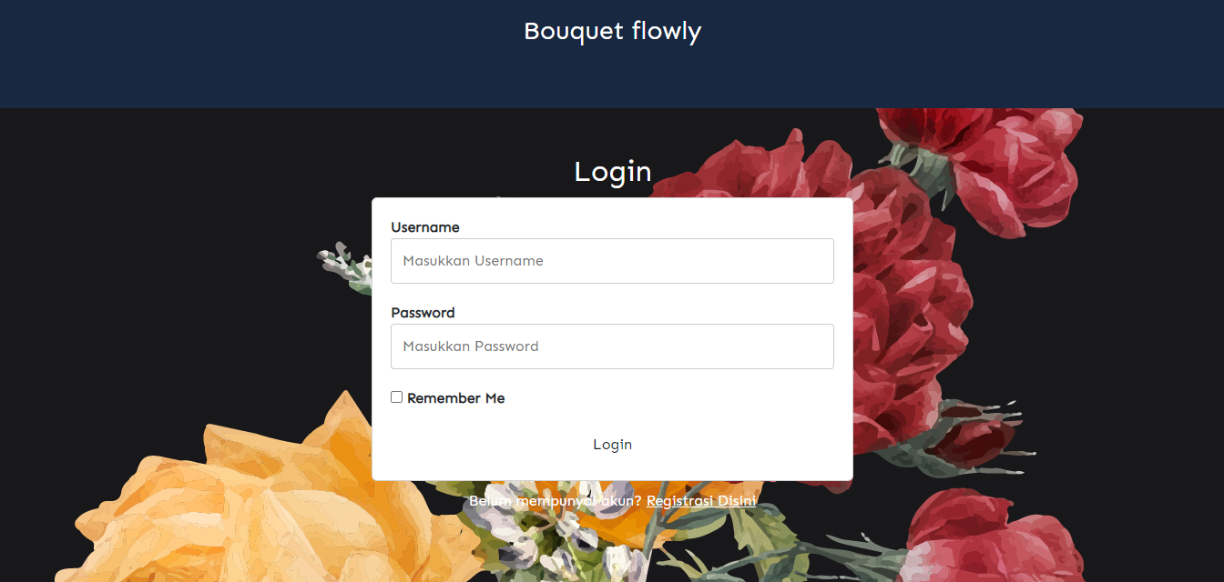

Tampilan Registrasi akun

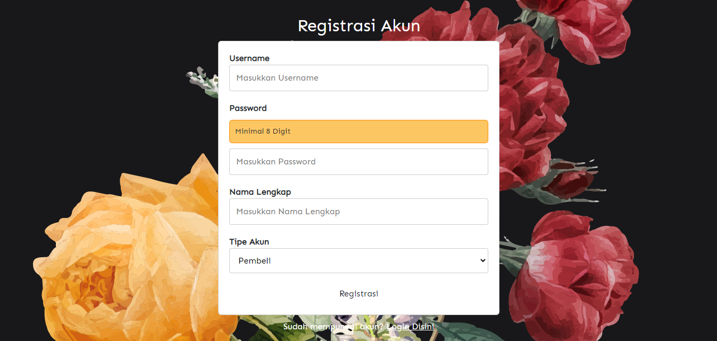

1. Halaman login

Mengisi username dan password

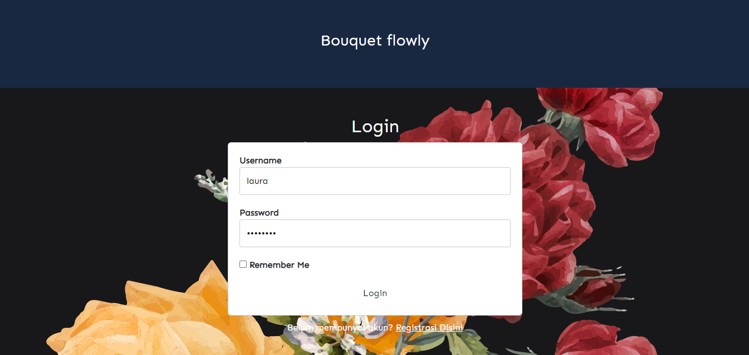

1. Tampilan halaman setelah Pelanggan login dan bisa mengklik Logout jika ingin keluar

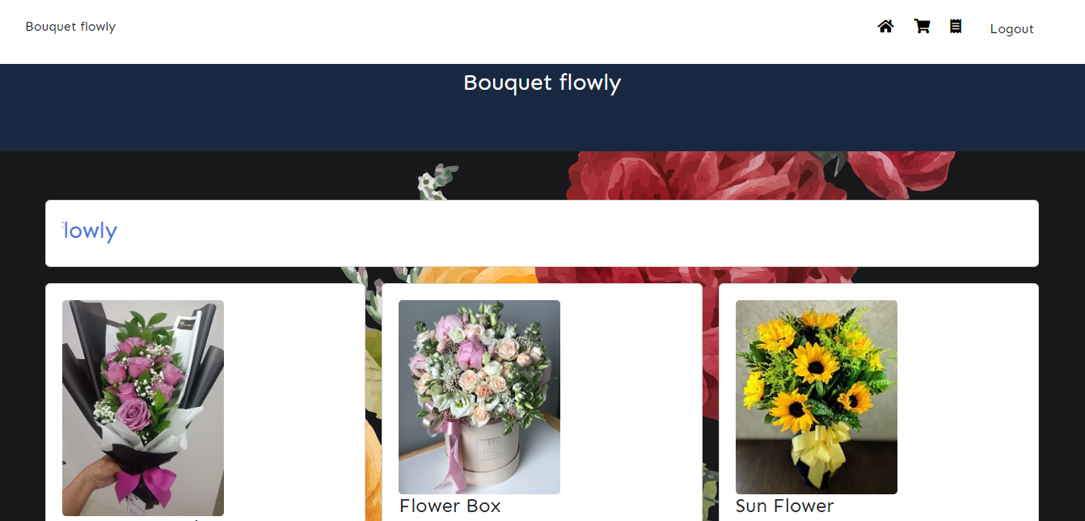

1. Tampilan menu bouquet setelah pelangan login.

Terdapat button Tambah ke keranjang dan detail bouquet.

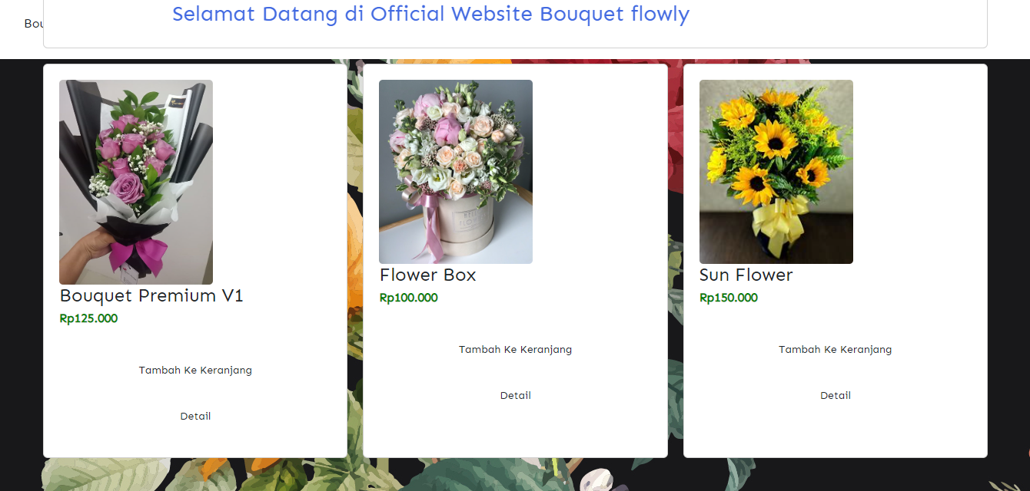

1. Tampilan keranjang pelanggan

Jika pelanggan ingin membeli bouquet, maka akan masuk ke keranjang.

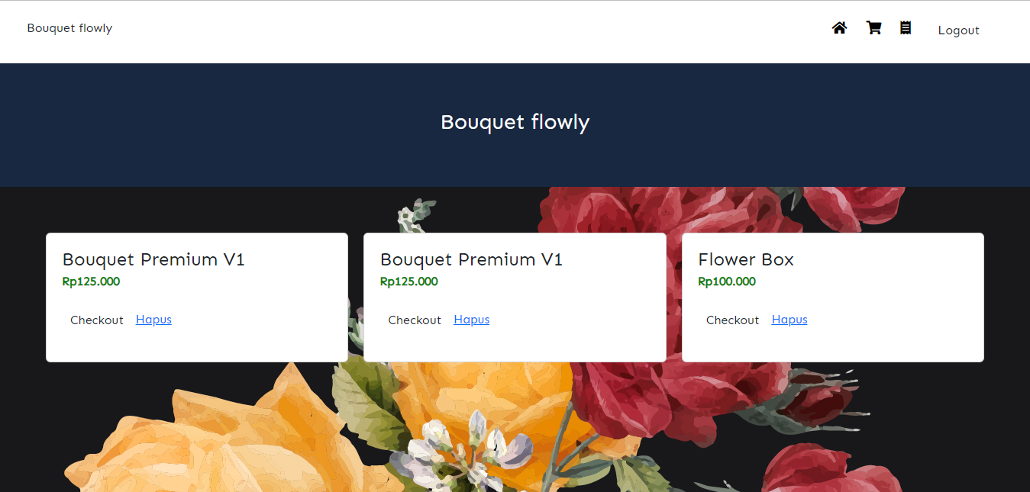

1. Tampilan jika mengklik checkout

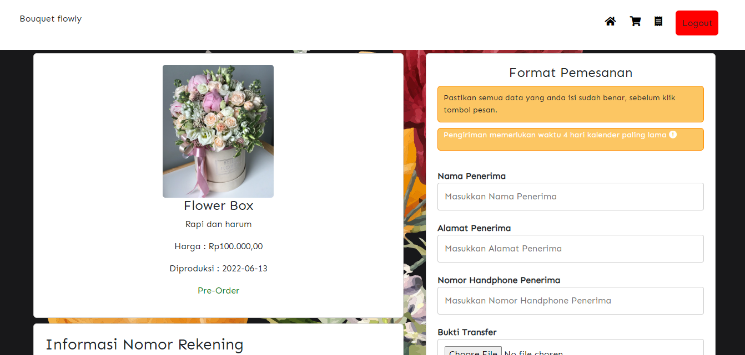

1. Tampilan pengisian Format pesanan dan pelanggan akan mengisi semua format, setelah mengisi semua format maka akan mengklik “pesan sekarang”

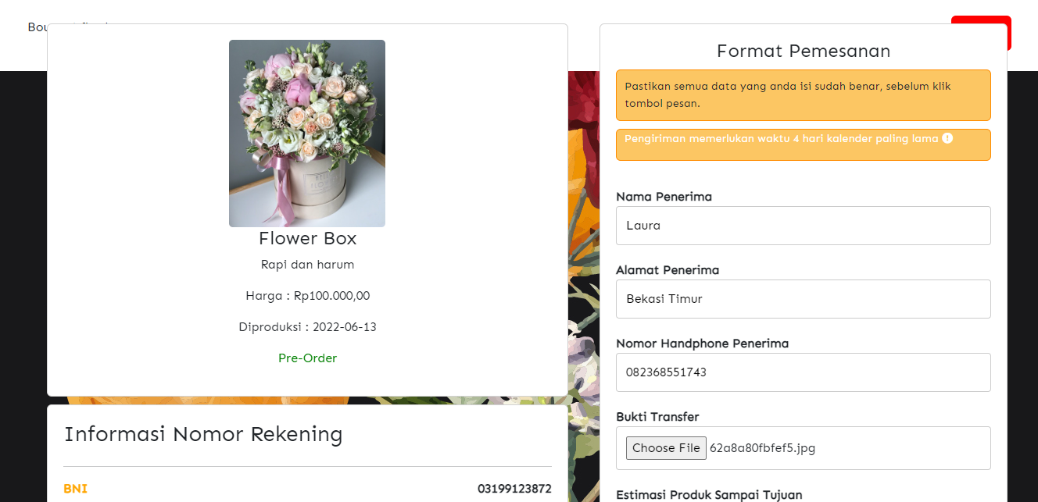

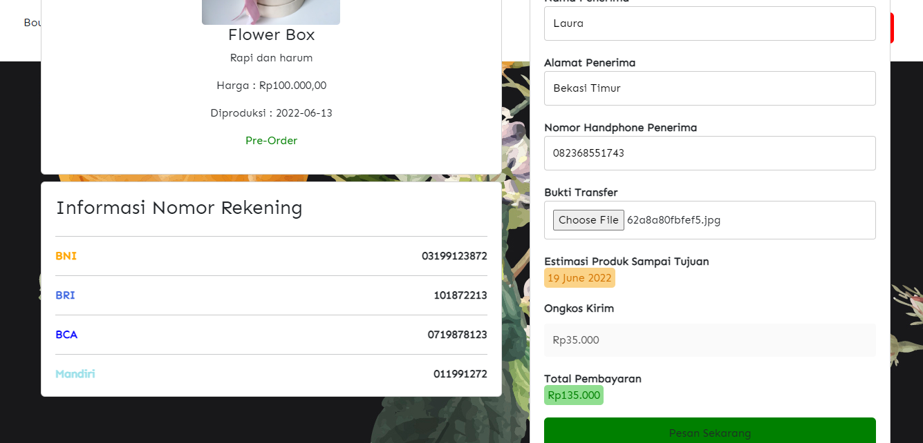

1. Tampilan Laman Pemesanan. Ketika sudah selesai mengisi format pesanan dan mengklik pesan sekarang maka akan muncul tampilan “pesanan saya”

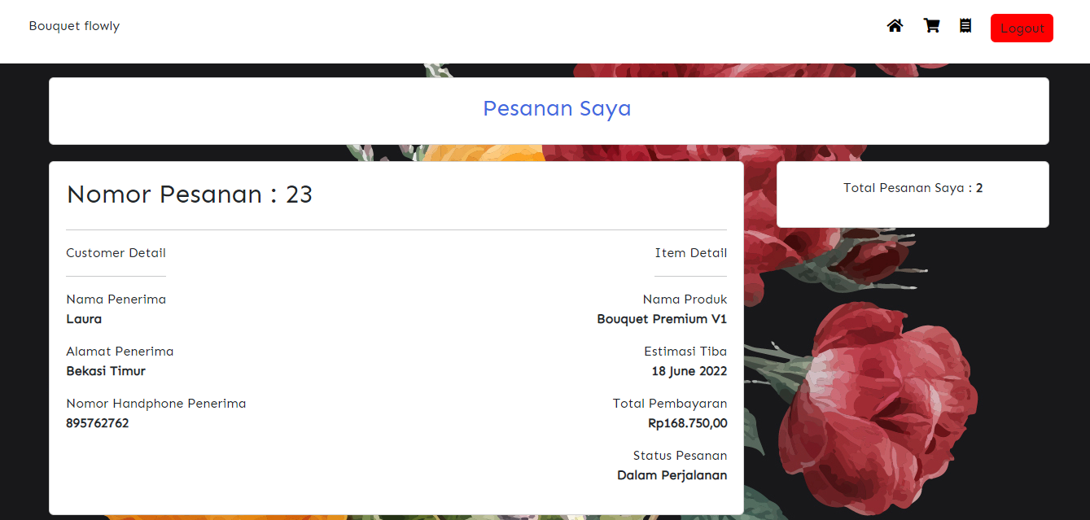

1. Tampilan Data Pesanan dari pelanggan/pembeli yang bisa di kelola oleh Seller

Pada laman ini seller bisa melihat bukti transfer dari pembeli dan bisa mengubah status dari bouquet yang sedang di pesan

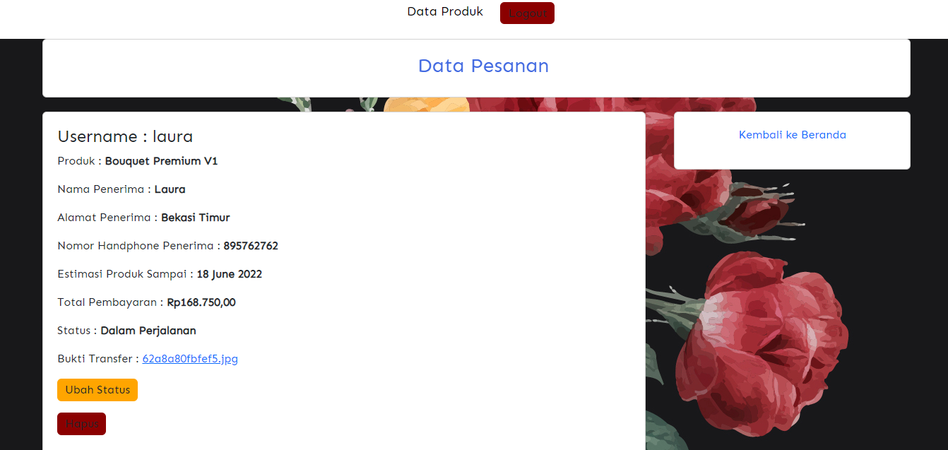

1. Tampilan dimana seller bisa mengubah status pesanan setelah memilih salah satu status pesanan maka akan mengklik “ubah”

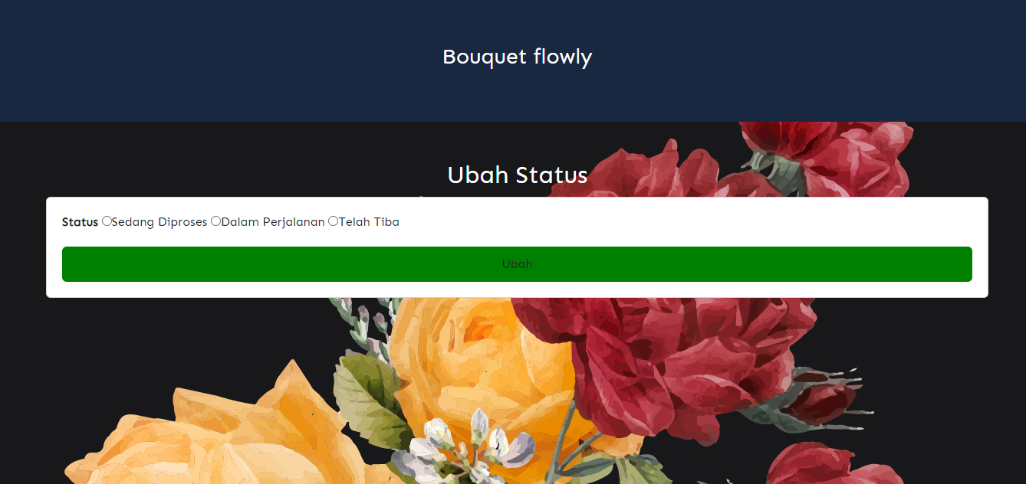

1. Tampilan Laporan

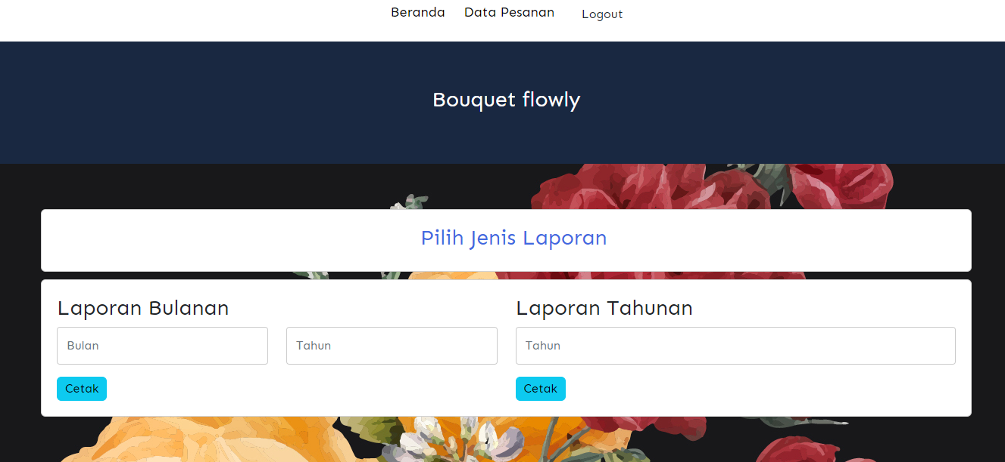

Tampilan ketika Seller memasukkan bulan dan tahun

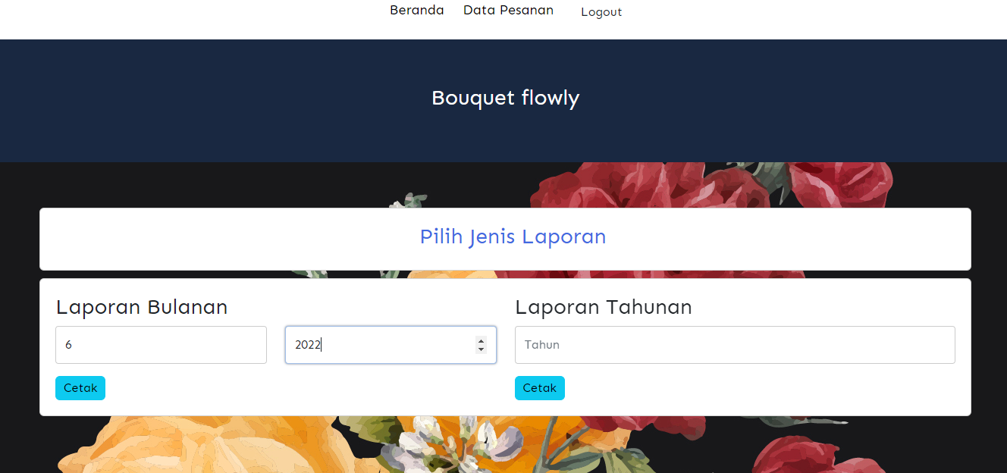

Tampilan setelah mengklik ikon “Cetak”

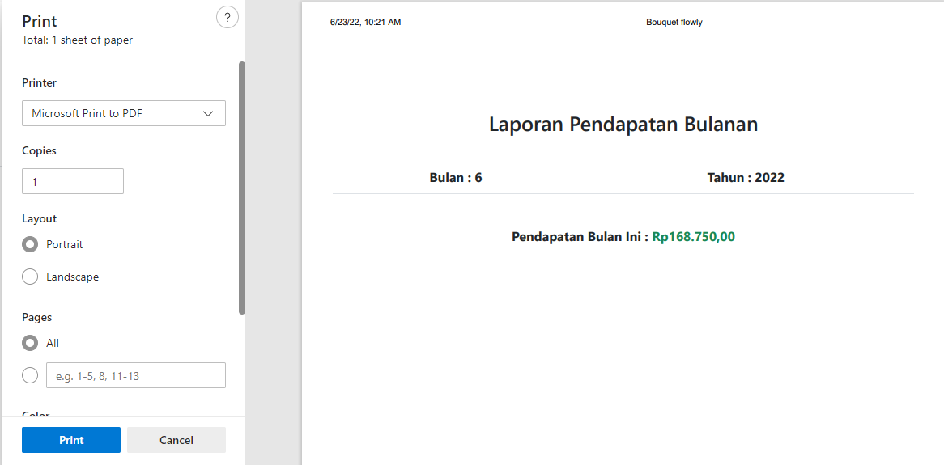

Ketika Seller mendownload file bisa mengklik ikon “Print” maka otomatis akan terdownload

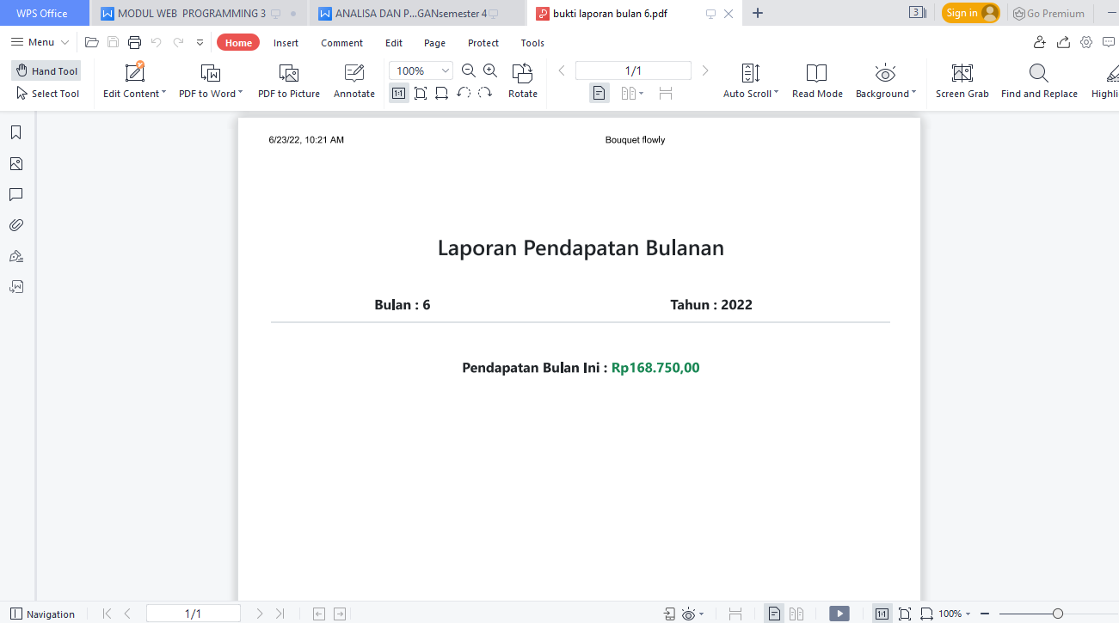

Tampilan ketika Seller mengklik ikon “Logout”

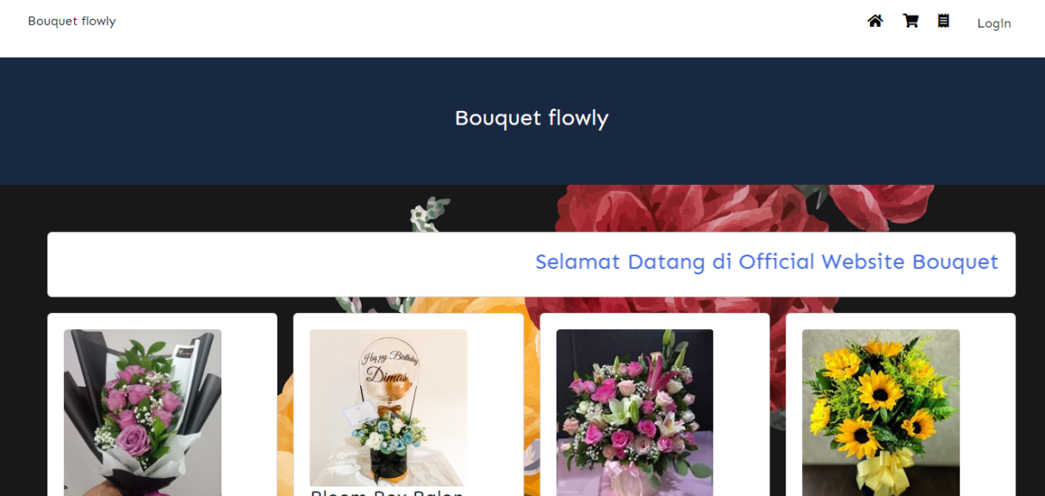

**Database**

1. **Pengertian Database**

[Pengertian database adalah](https://www.temukanpengertian.com/2013/07/pengertian-database.html" \t "https://www.temukanpengertian.com/2013/07/_blank) kumpulan data item yang saling terhubung, terkelola menjadi satu unit. Database merupakan data yang secara sistematis di simpan di dalam komputer. Data tersebut dapat diolah/ dimanipulasi dengan menggunakan sebuah program aplikasi untuk menghasilkan informasi. Data base mempunyai peranan penting dalam [sistem informasi](https://www.temukanpengertian.com/2013/07/pengertian-sistem-informasi-si.html" \t "https://www.temukanpengertian.com/2013/07/_blank) di mana data base merupakan tempat penyimpanan data yang akan diolah lebih lanjut. Pendefinisian database diantaranya yaitu spesifikasi berupa tipe data, struktur data serta batasan-batasan data yang akan disimpan.

1. **Fungsi Database**

Adapun fungsi database adalah sebagai berikut ini:

* Untuk mengelompokkan data dan informasi sehingga menjadi lebih mudah untuk dimengerti.
* Untuk memudahkan proses penyimpanan, akses, pembaharuan, mapupun penghapusan data.
* Untuk mencegah terjadinya duplikat data maupun terjadinya inkonsistensi data.
* Untuk menjaga kualitas data dan informasi yang diakses, agar bisa sesuai dengan data yang diinputkan.
* Untuk meningkatkan kinerja aplikasi yang memerlukan penyimpanan data.
* Untuk membantu proses penyimpanan data yang besar.

1. **Tampilan Database “bouquet flowly”**

Yang terdisi dari 6 tabel yaitu : gudang,keranjang,pesanan,produk,seller dan user.

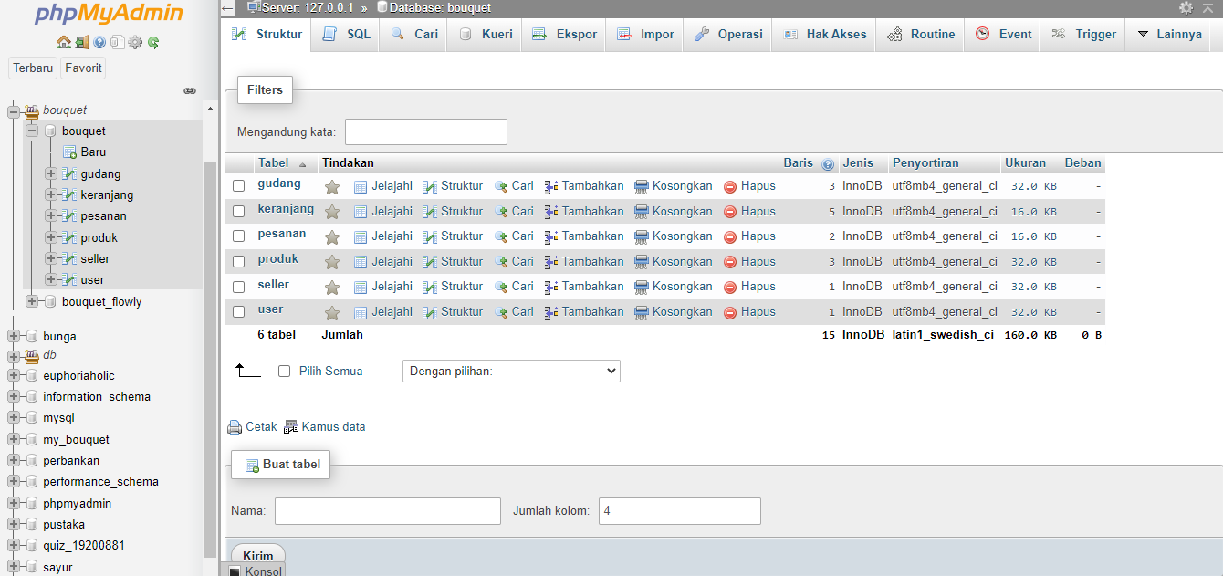

**BAB 3**

**KODE PROGRAM**

## Source Coding Pada Folder Admin

**- Source coding “edit-gambar.php”**

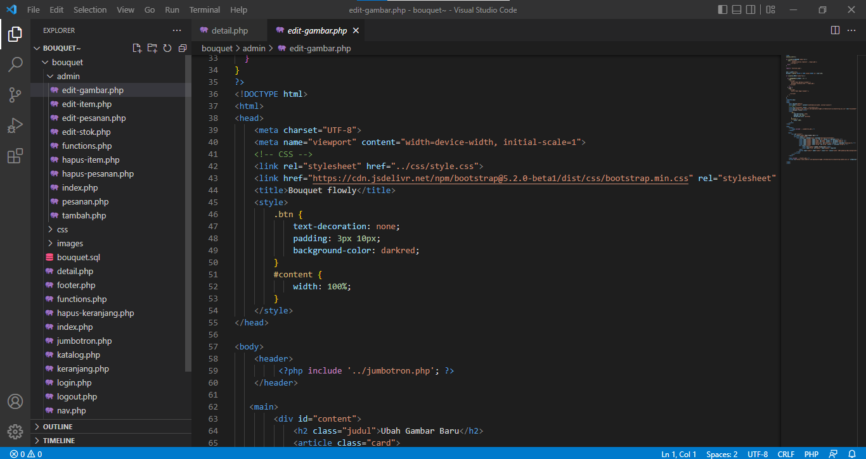

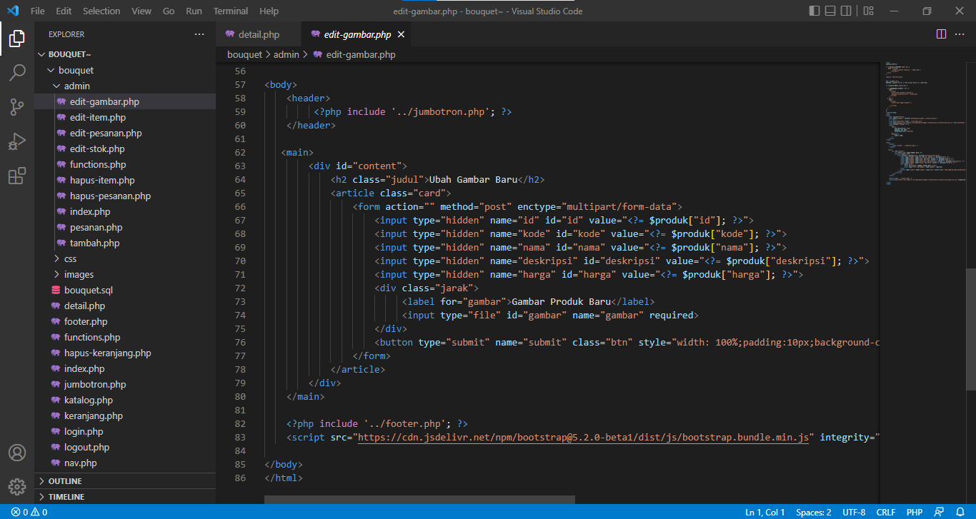

Kegunaan file ini untuk mengatur gambar

- **Source coding “Edit-item.php**

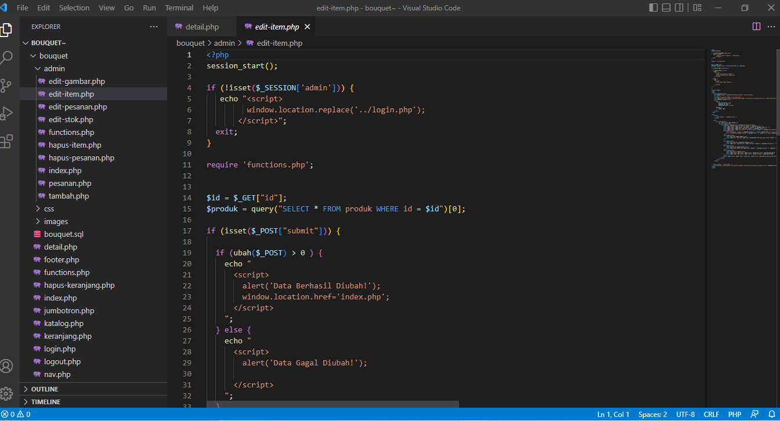

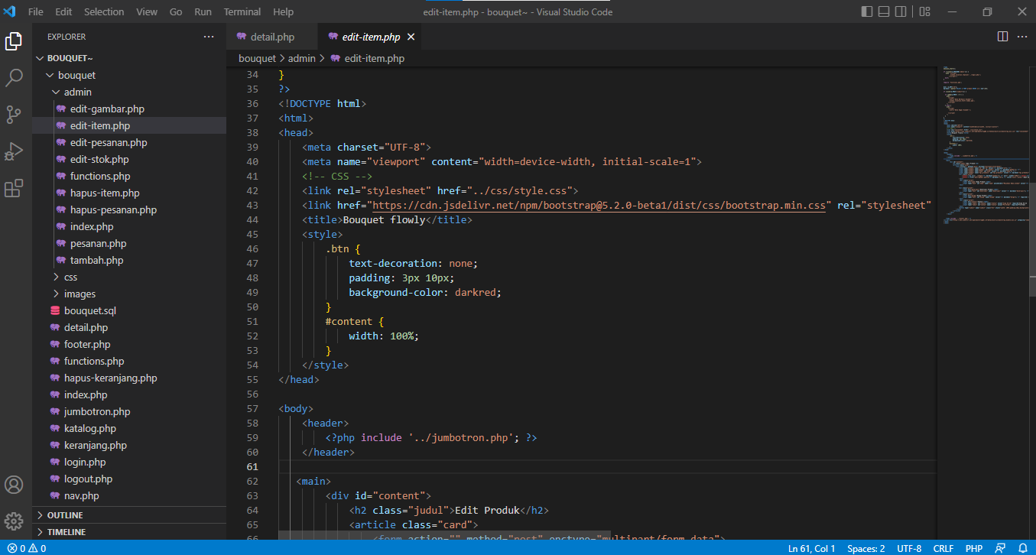

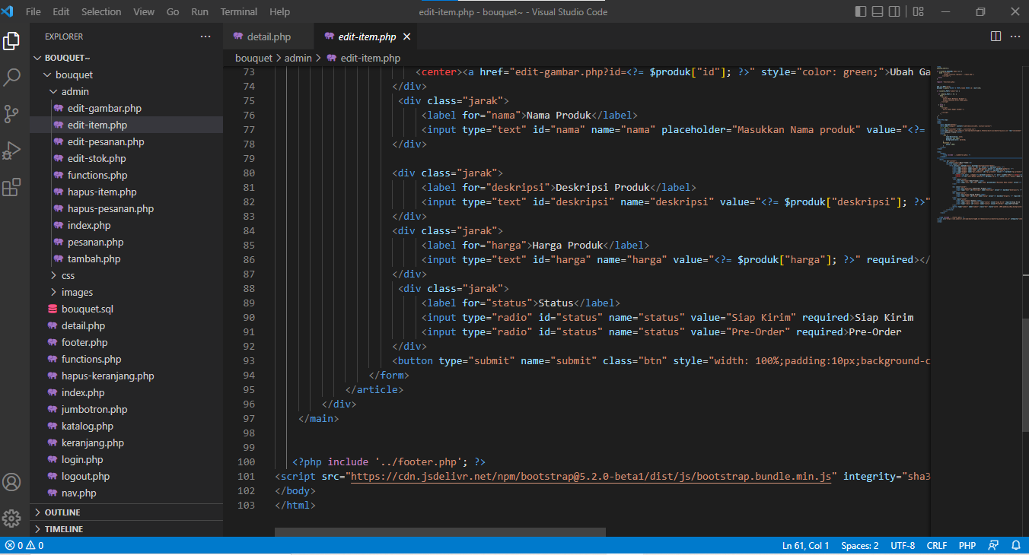

**-Soure coding “Edit-pesanan.php”**

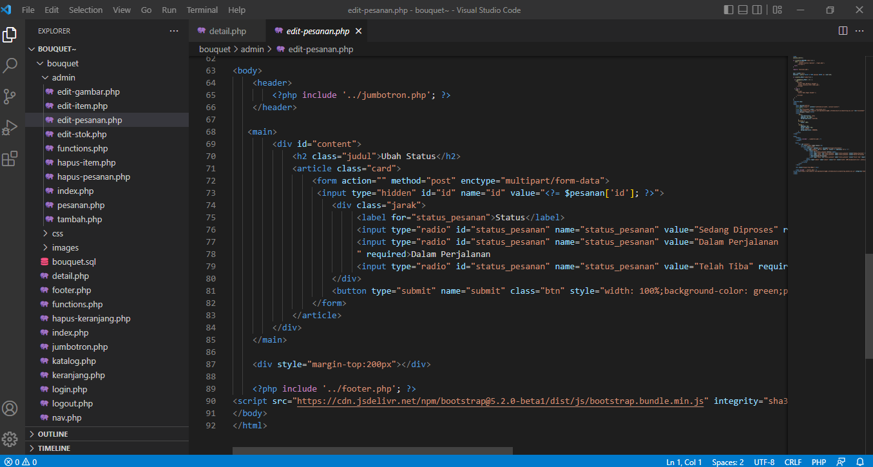

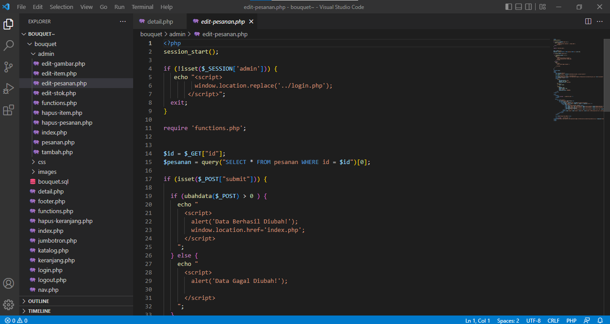

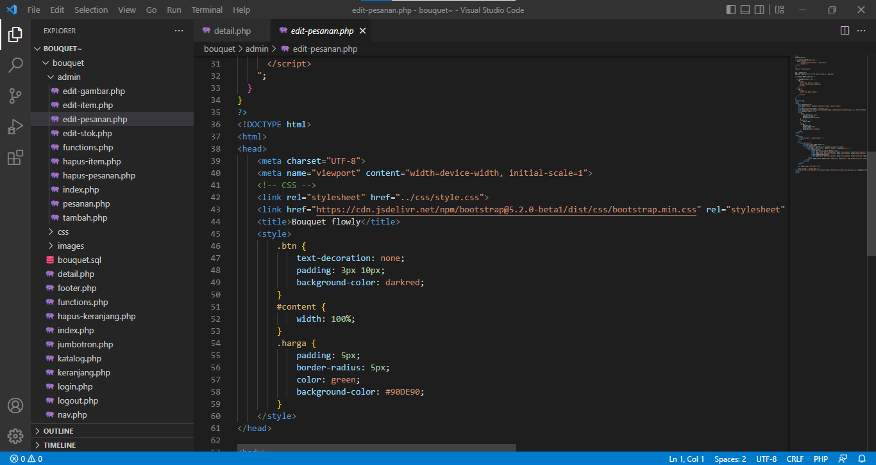



-**Soure Coding”Edit Stok.php”**

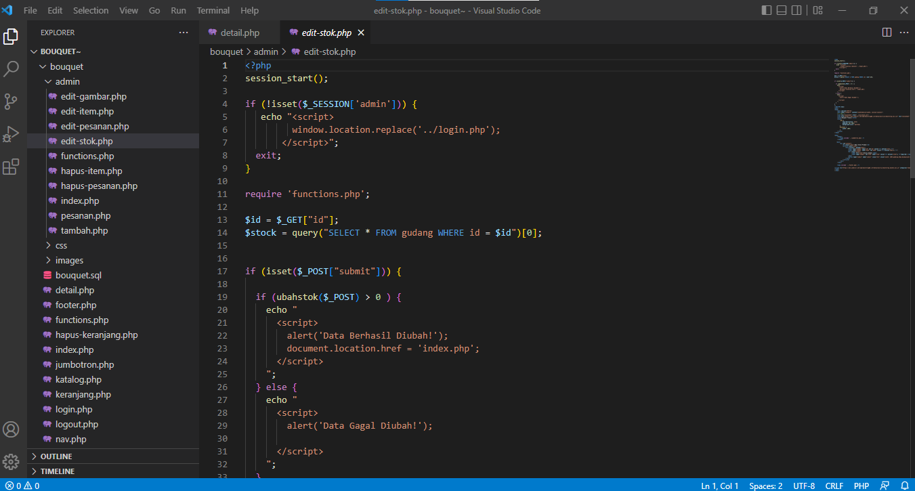

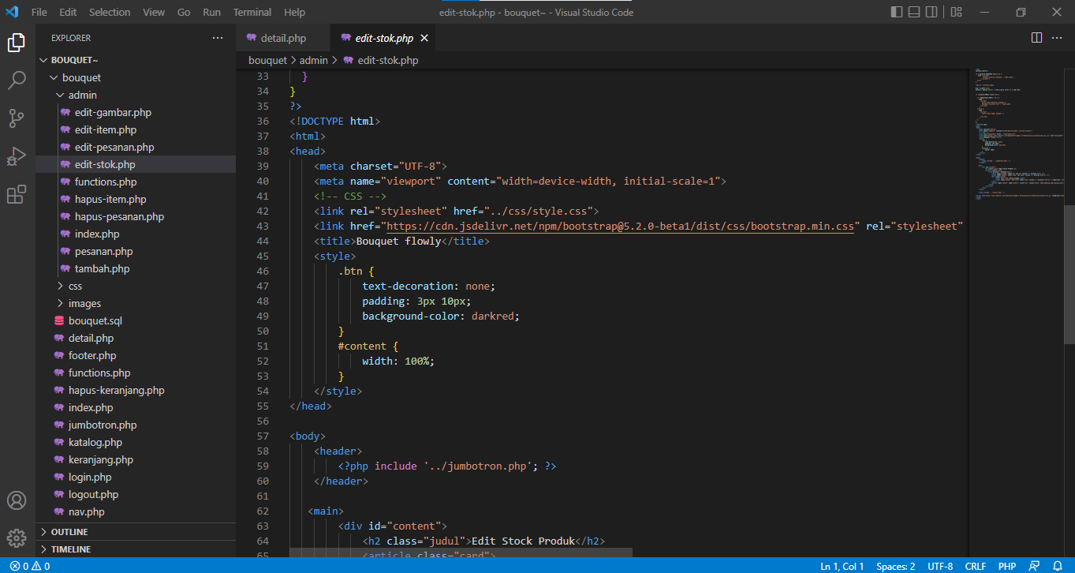

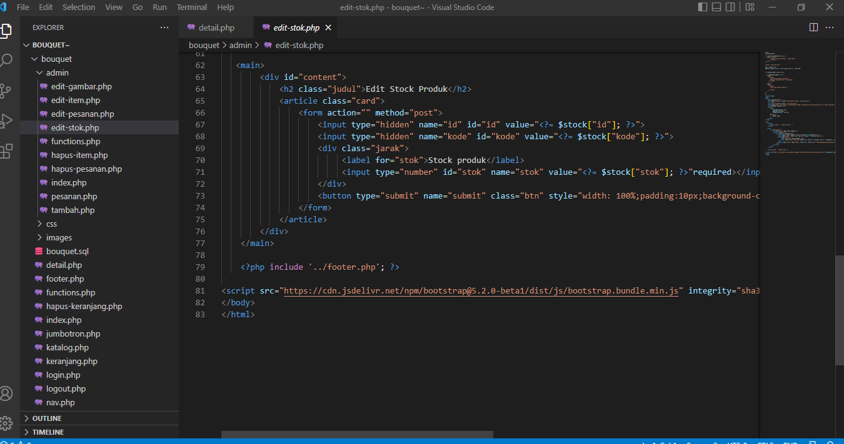

-**- Soure Coding “Funcionts.php”**

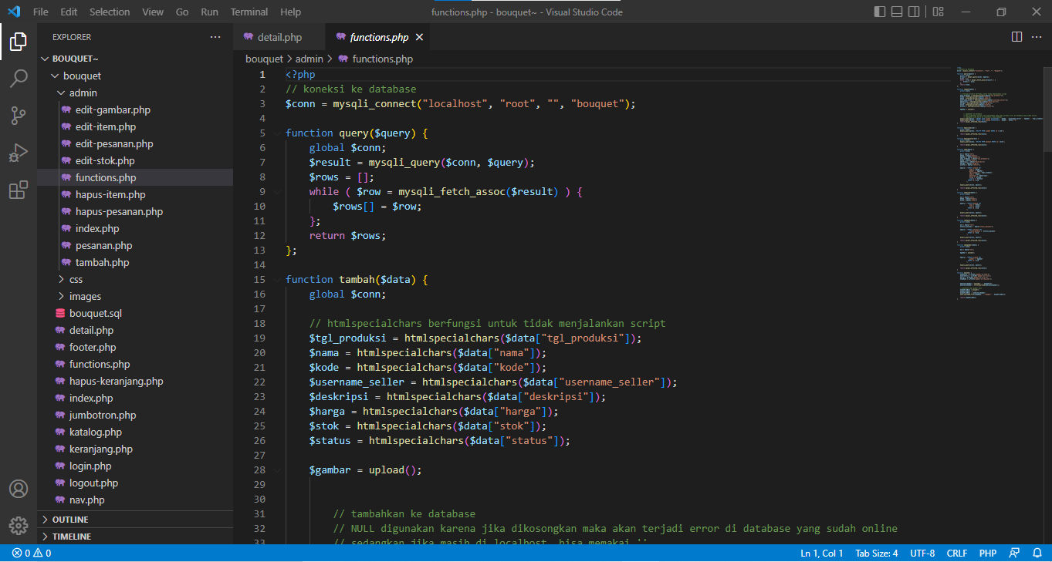

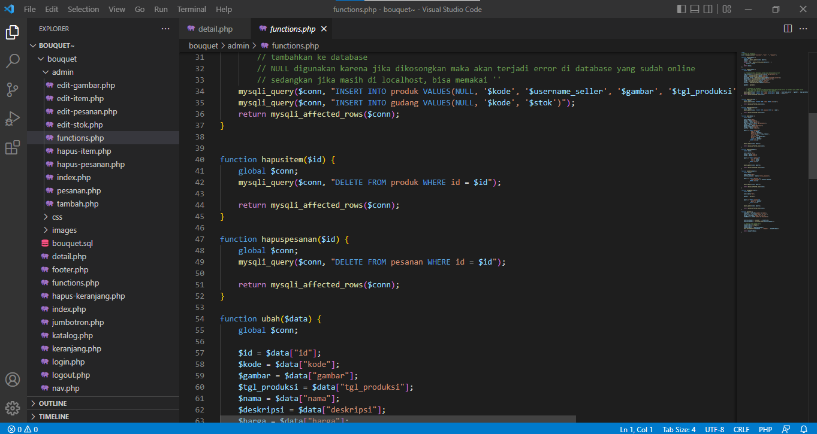

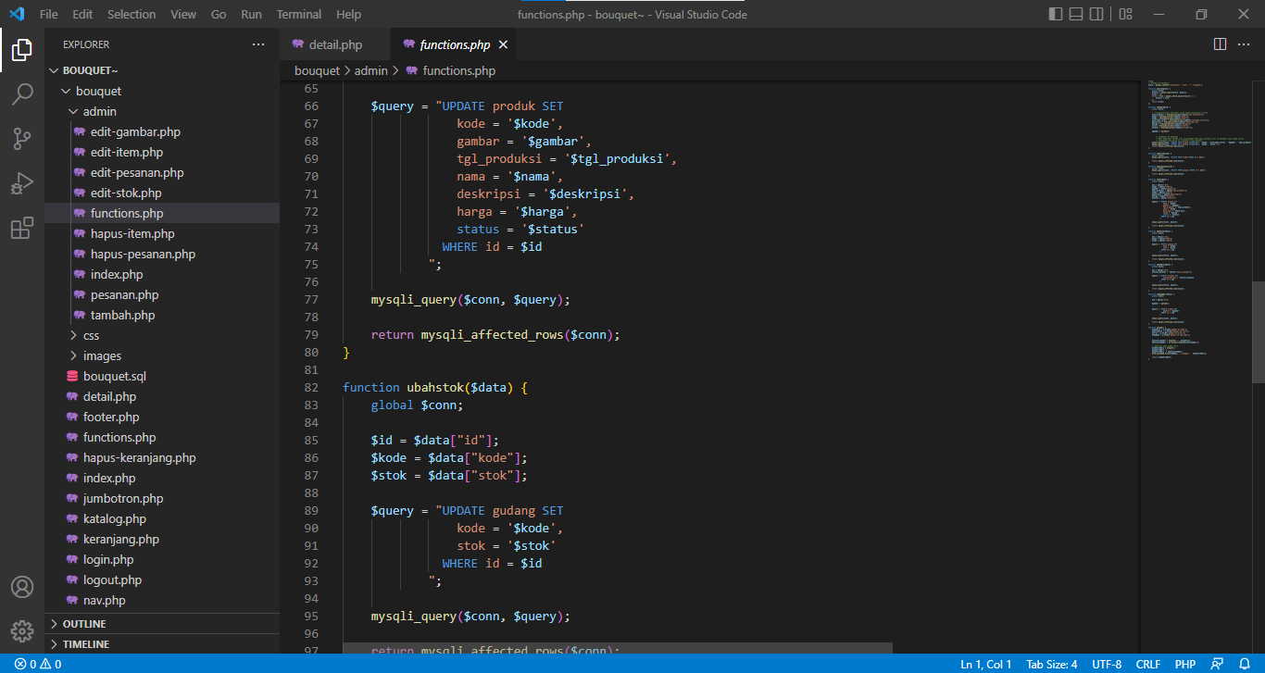

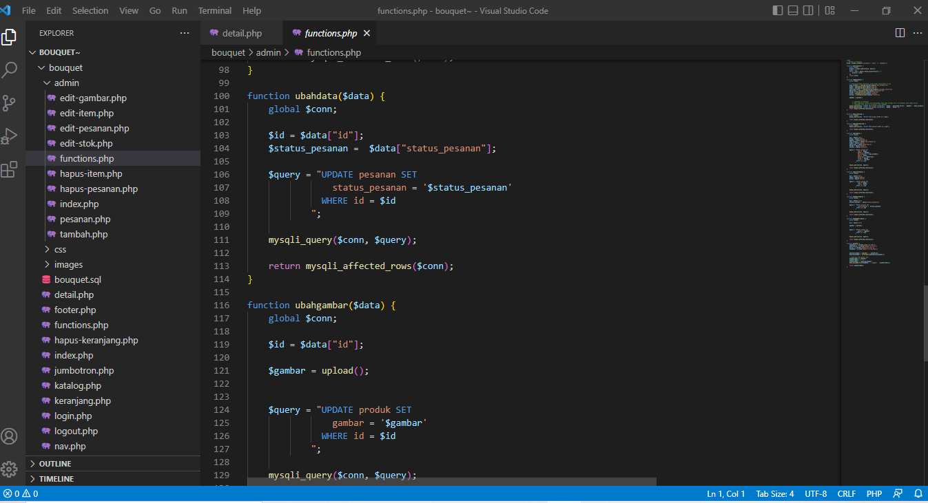

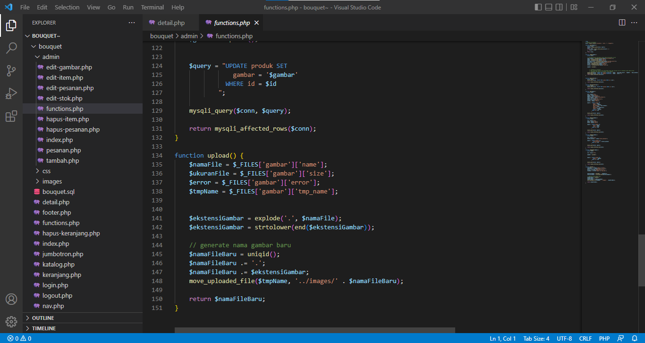

- **Soure Coding”Hapus-item.php”**

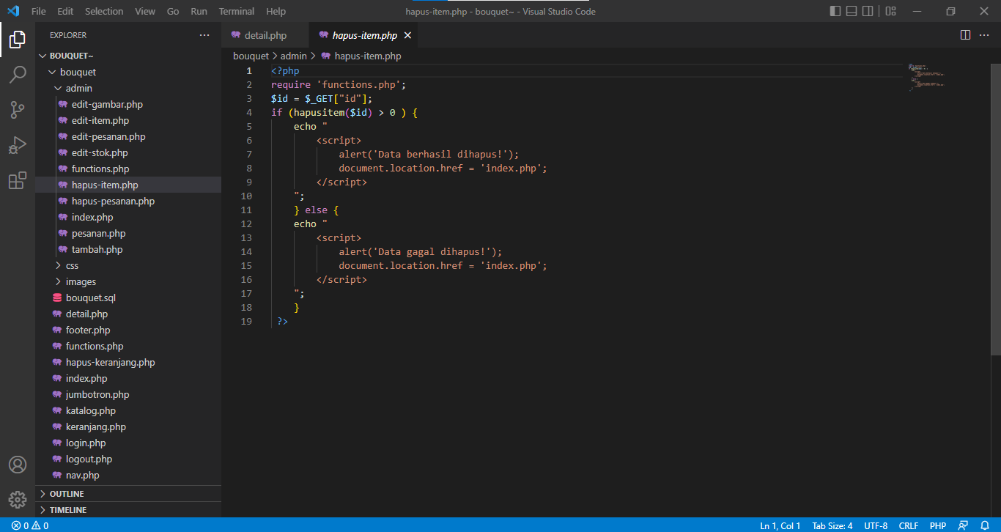

**- Soure Coding “Hapus -Pesanan.php”**

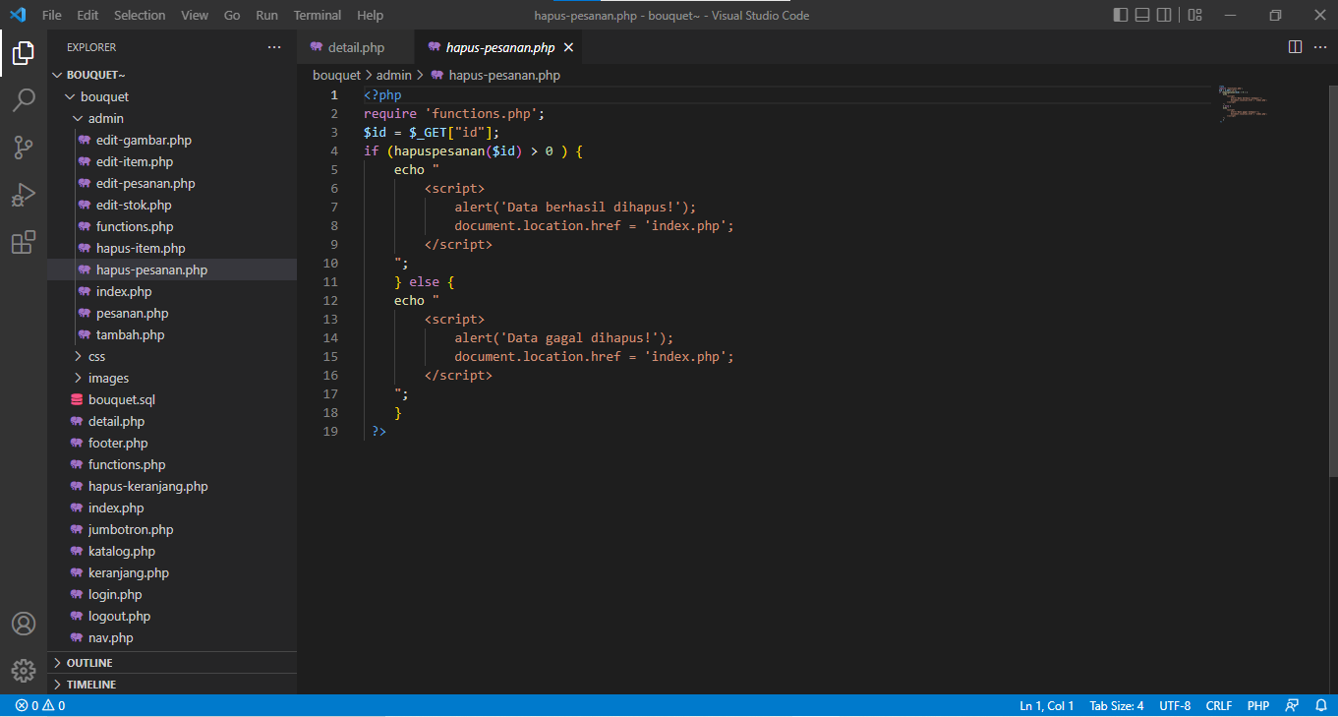

**- Soure Coding “Index.php”**

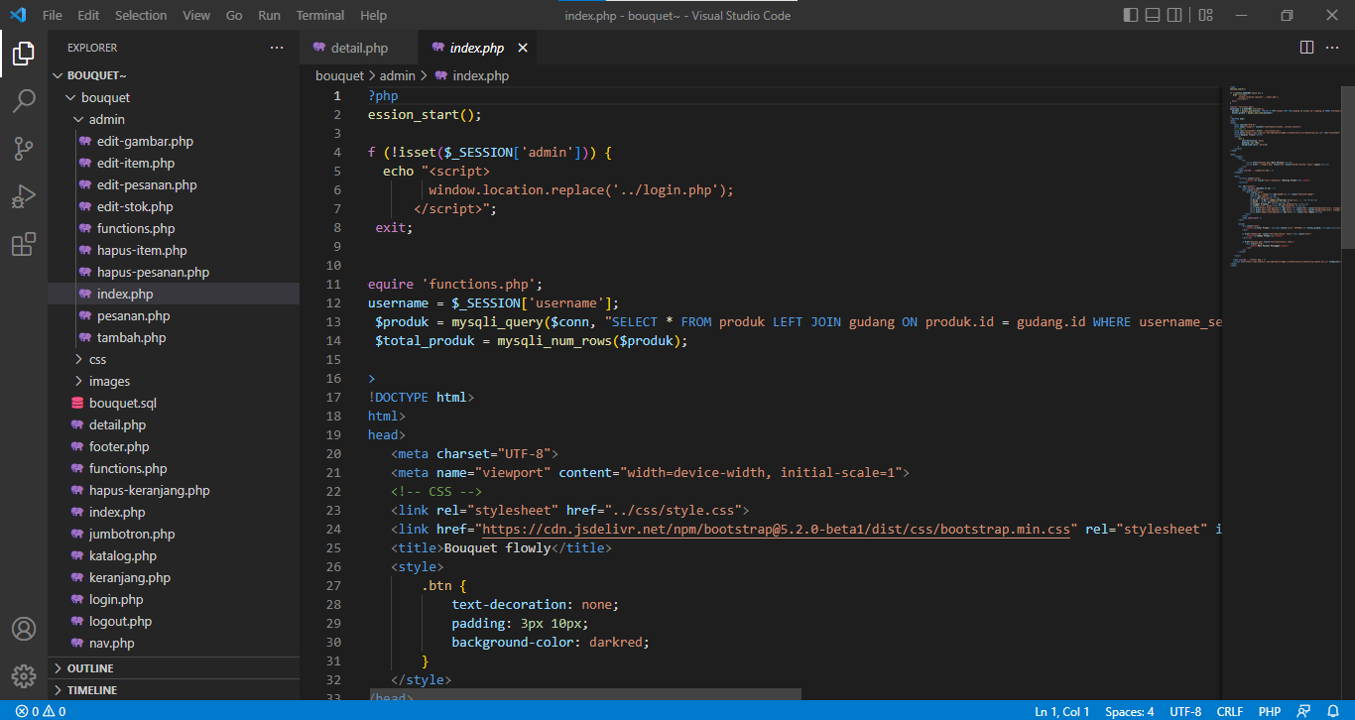

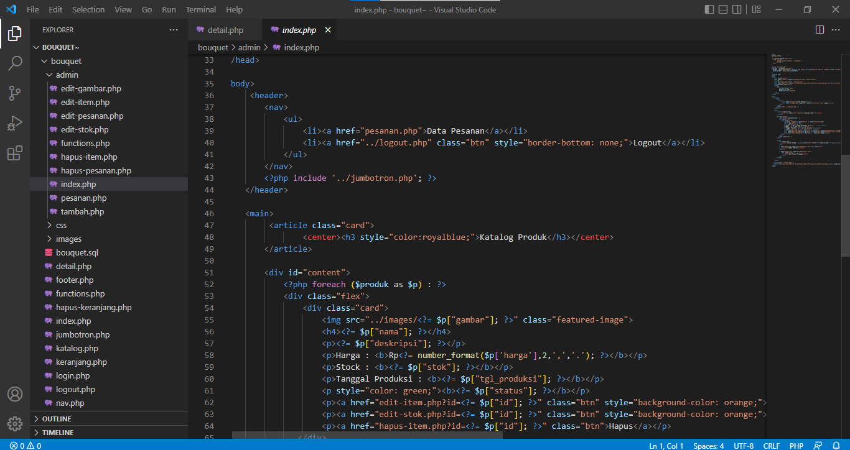

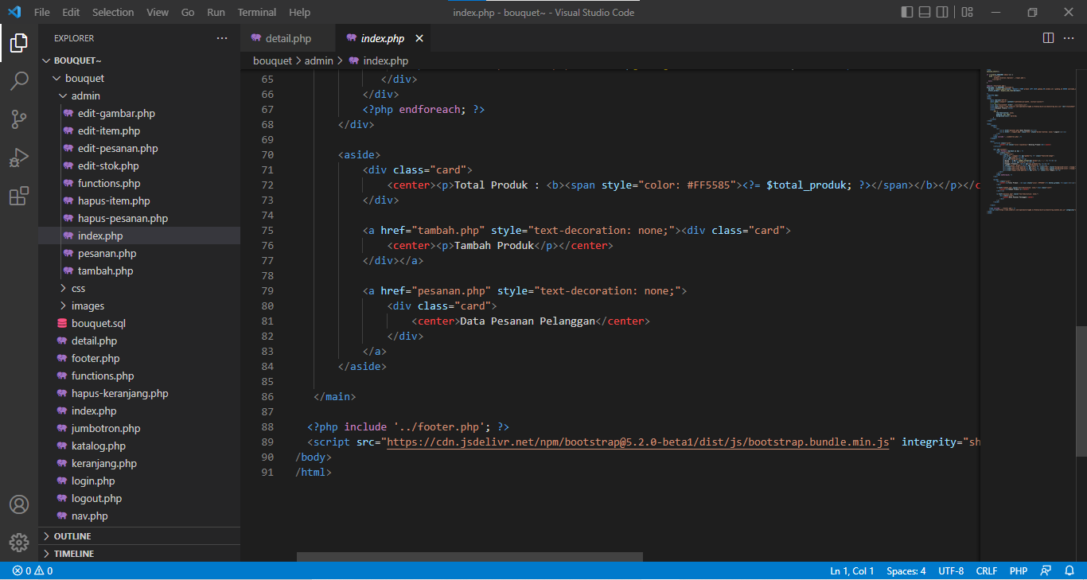

**- Source Codingan “laporan-bulanan.php”**

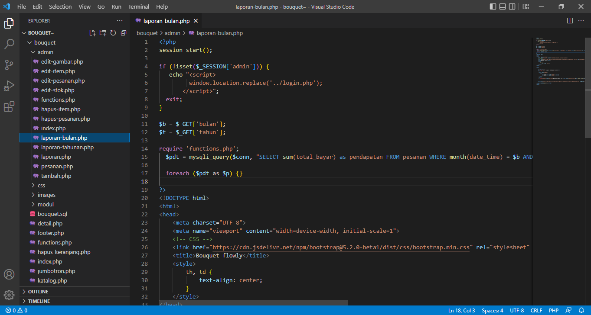

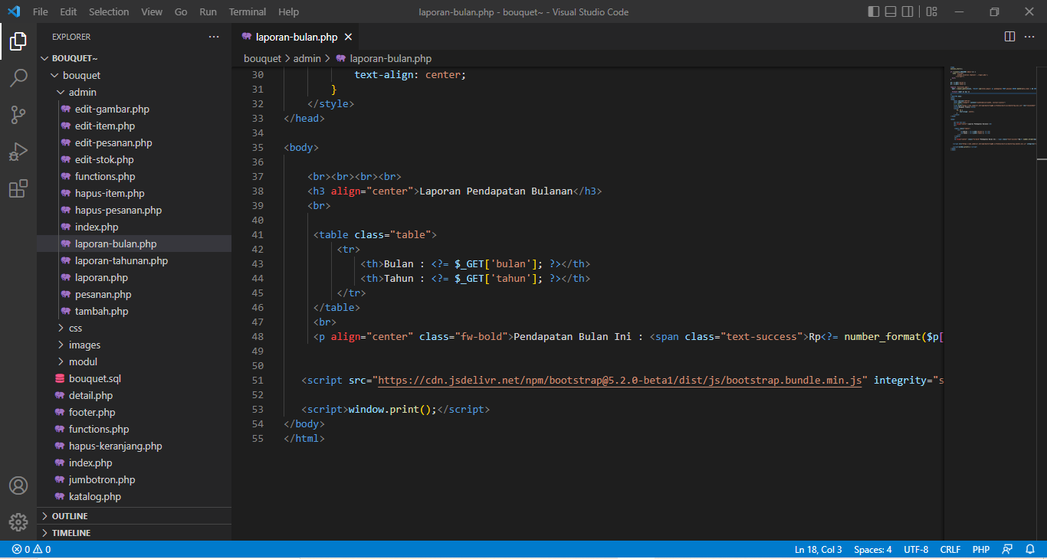

**- Source Codingan “laporan-tahunan.php”**

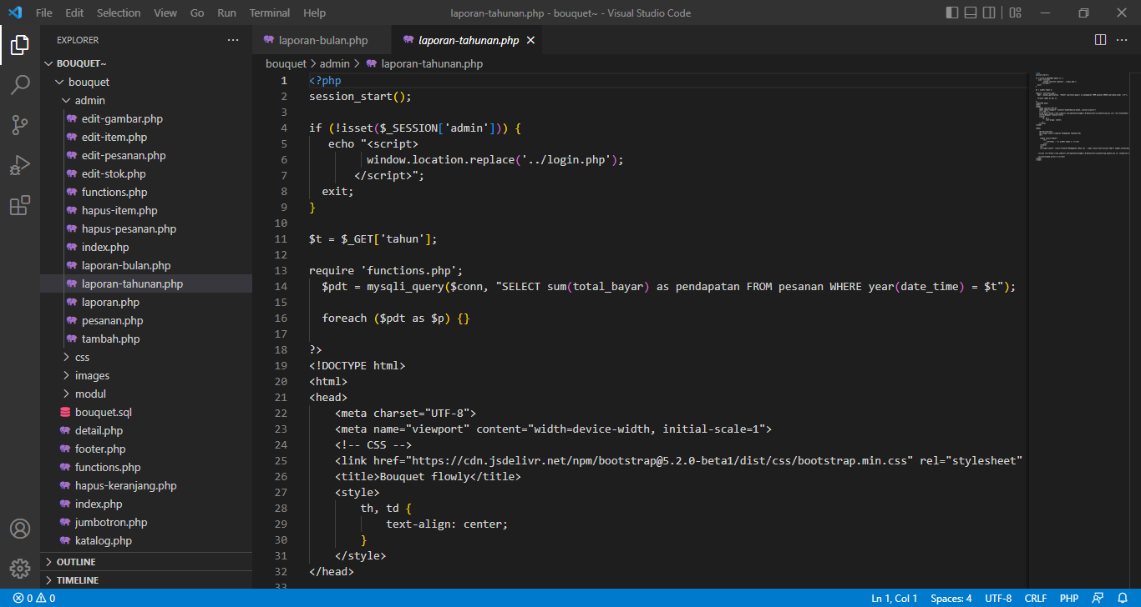

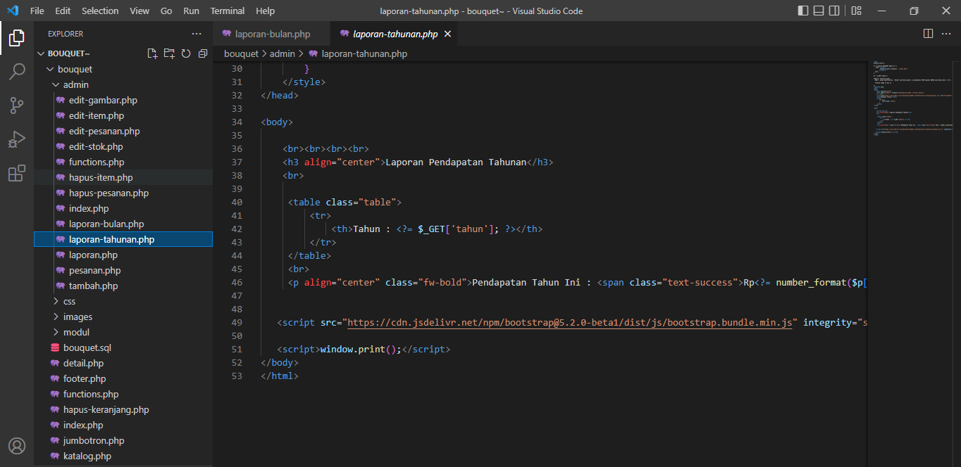

**- Source Codingan “laporan.php”**

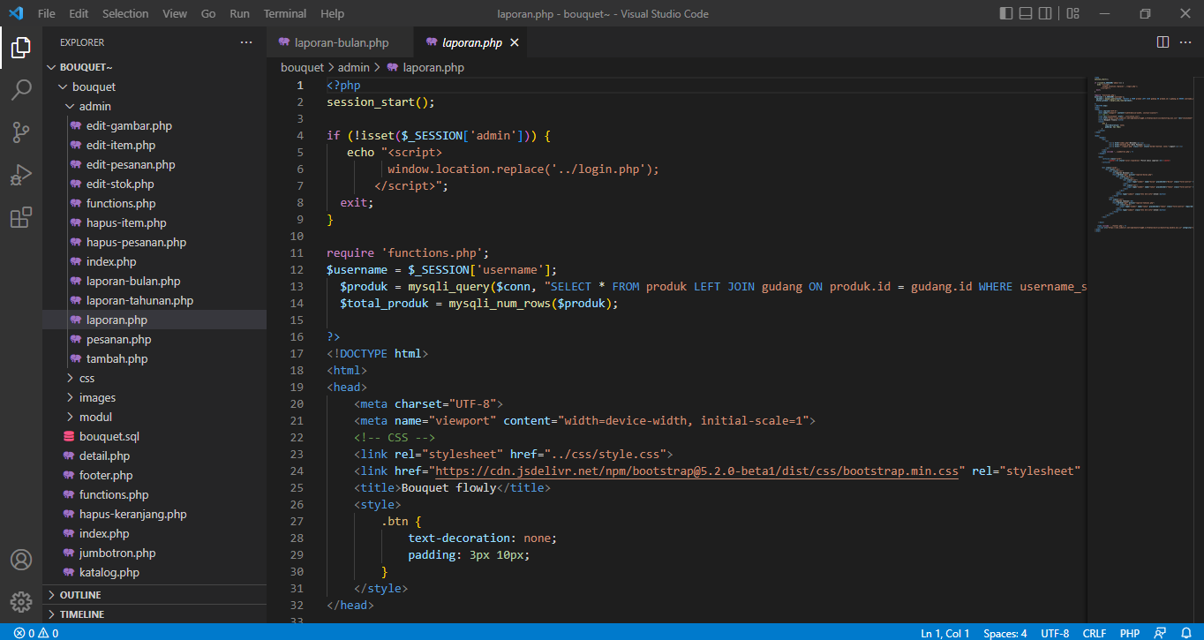

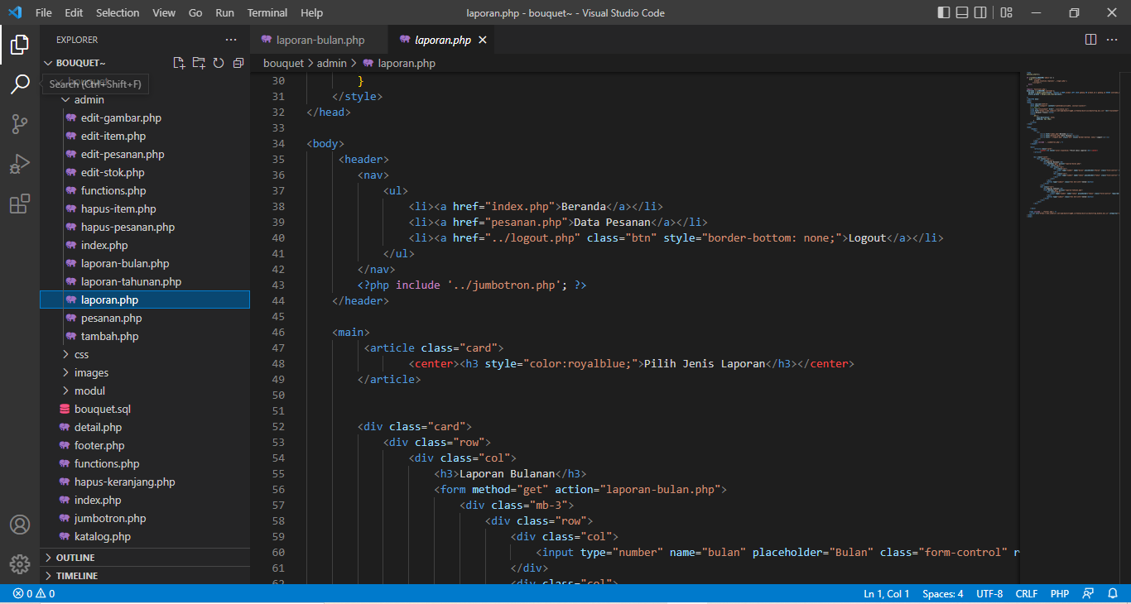

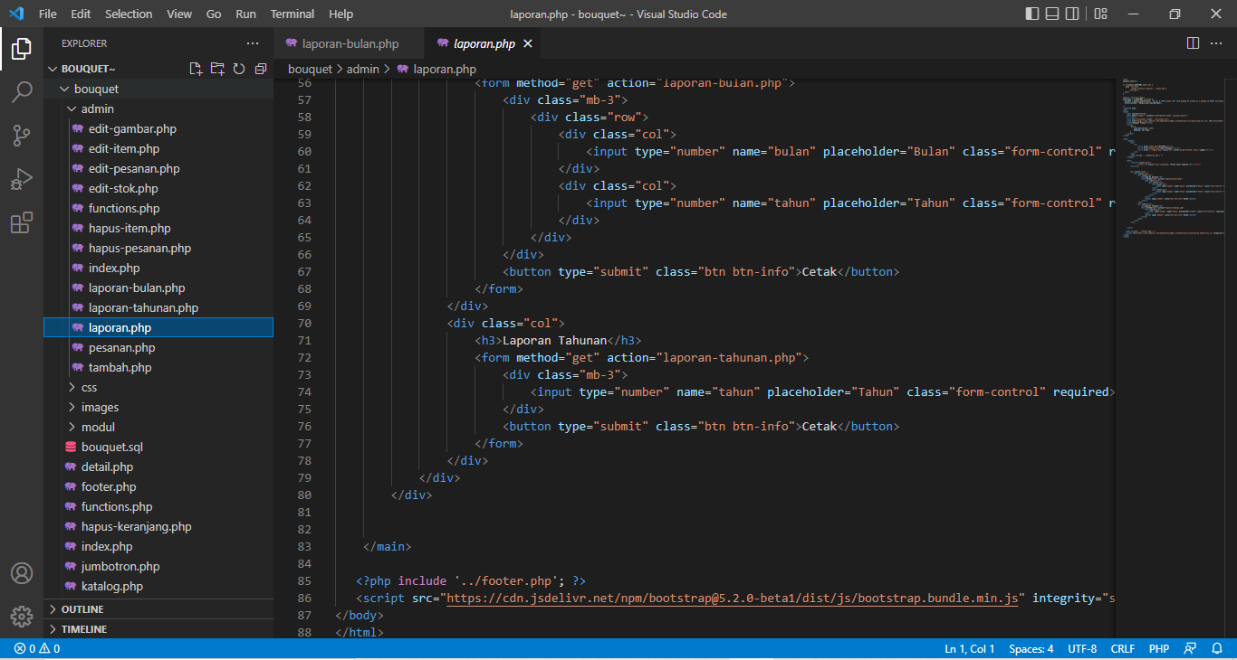

**- Soure Codingan “Pesananan.php”**

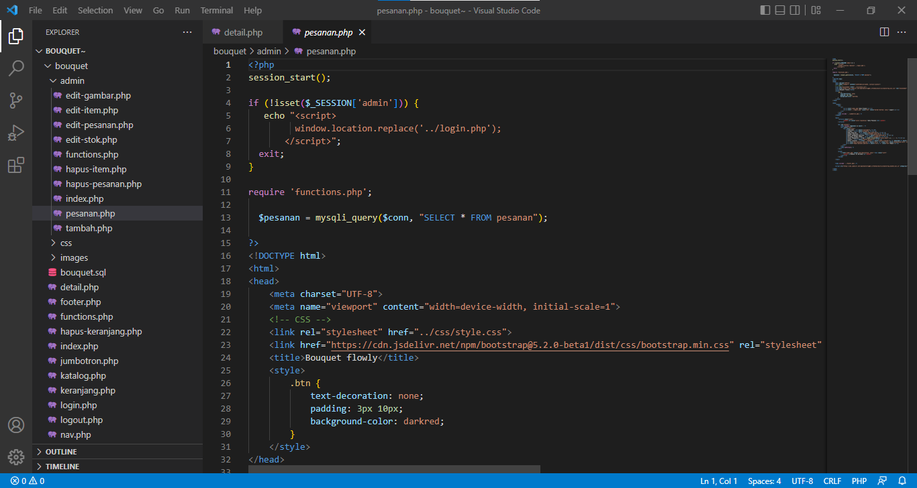

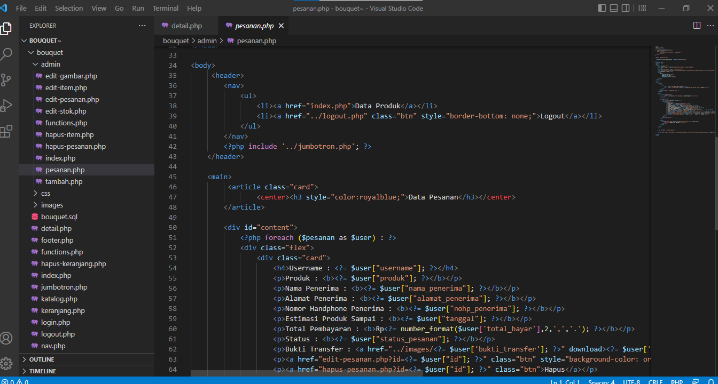

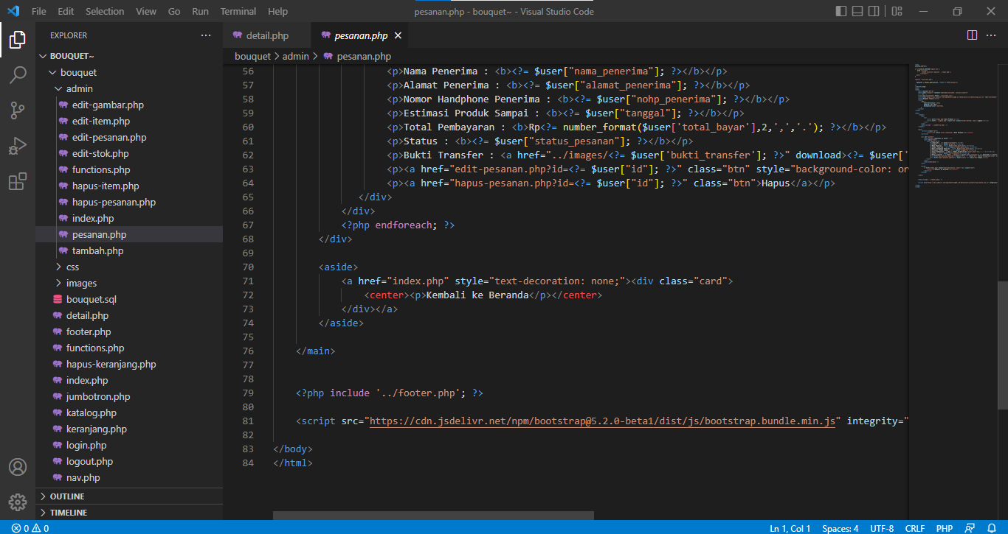

**- Soure Coding “Tambah.php”**

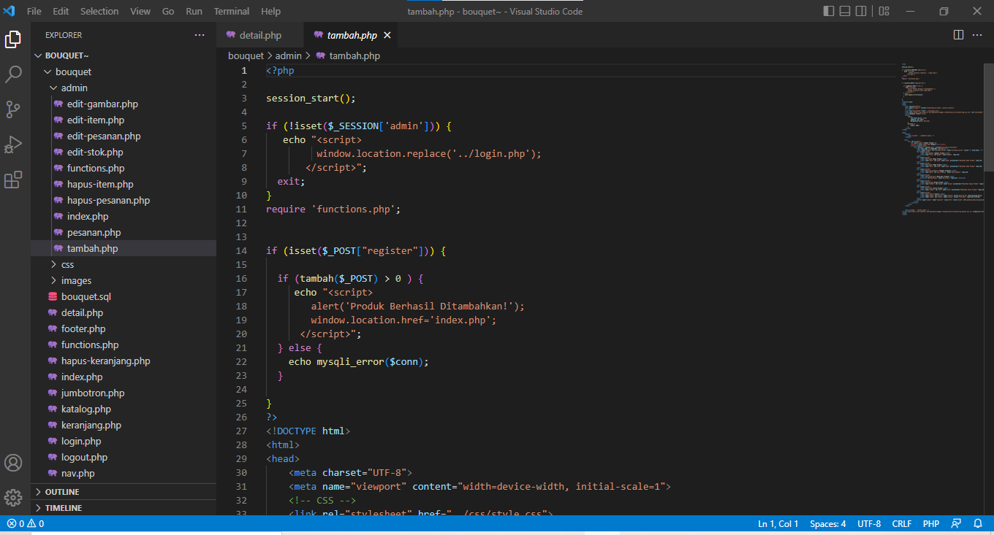

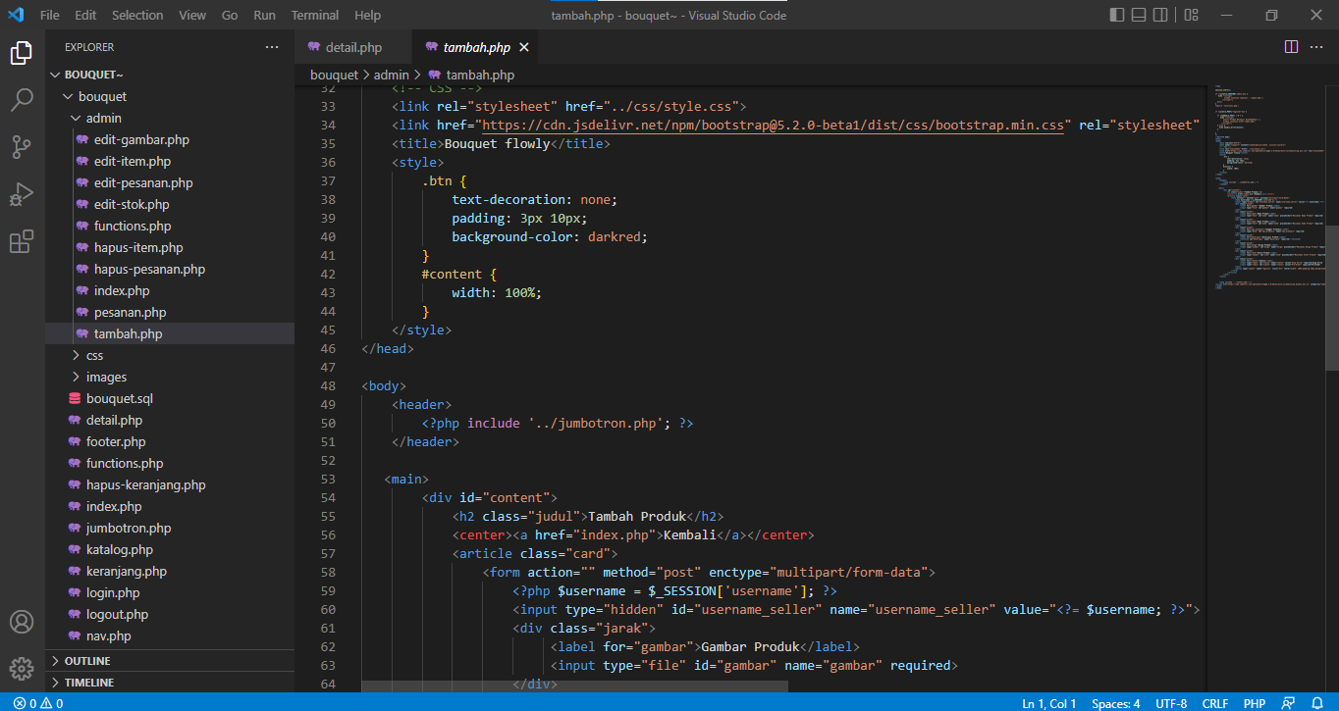

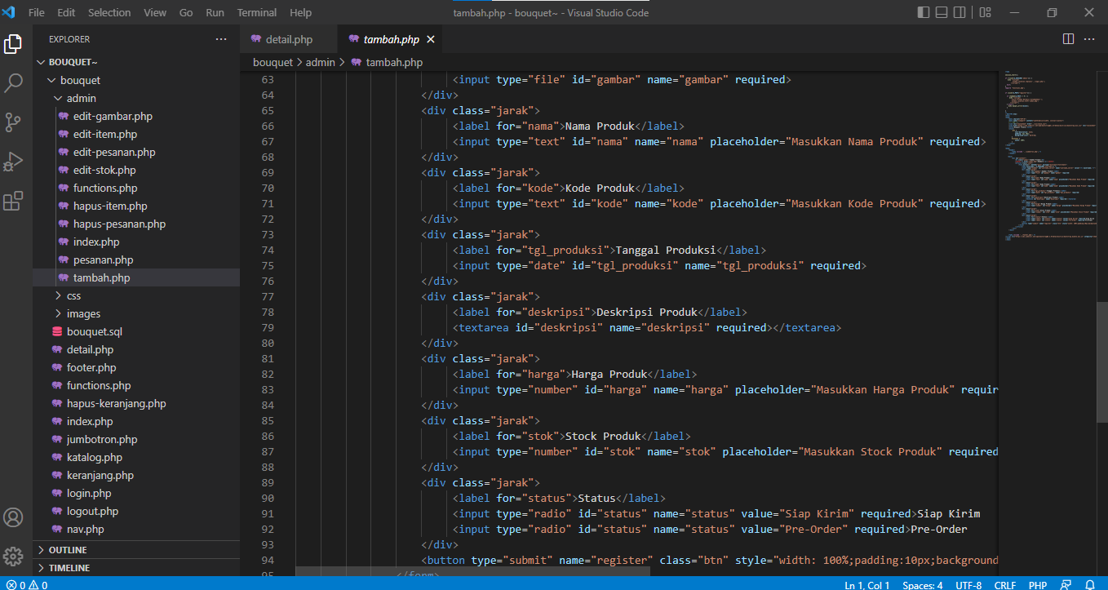

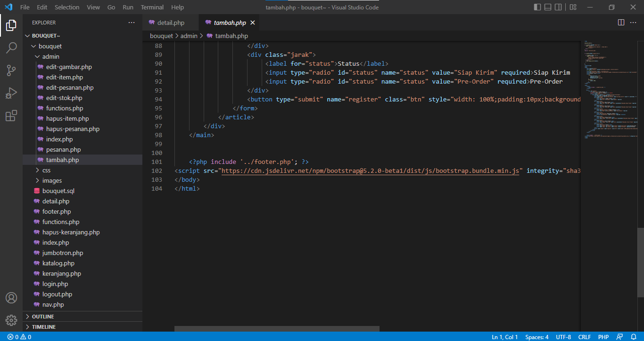

* 1. **File yang tidak di dalm folder**

**- Soure Coding “detail.php”**

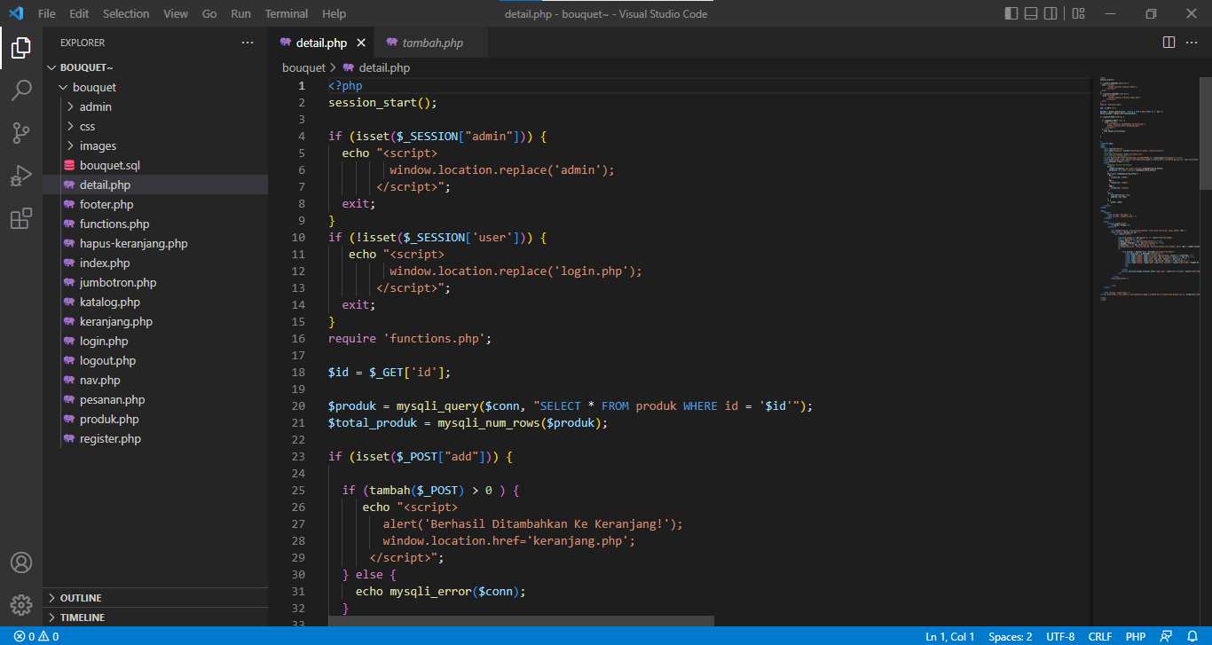

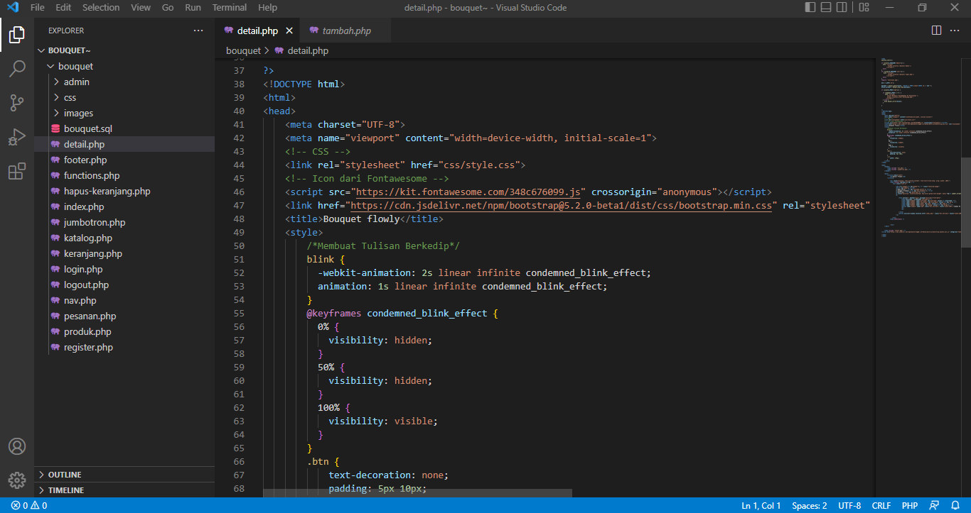

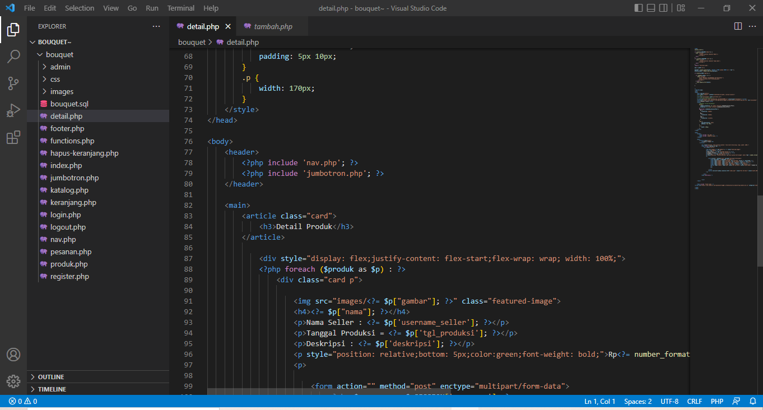



**- Soure Coding “footer.php”**

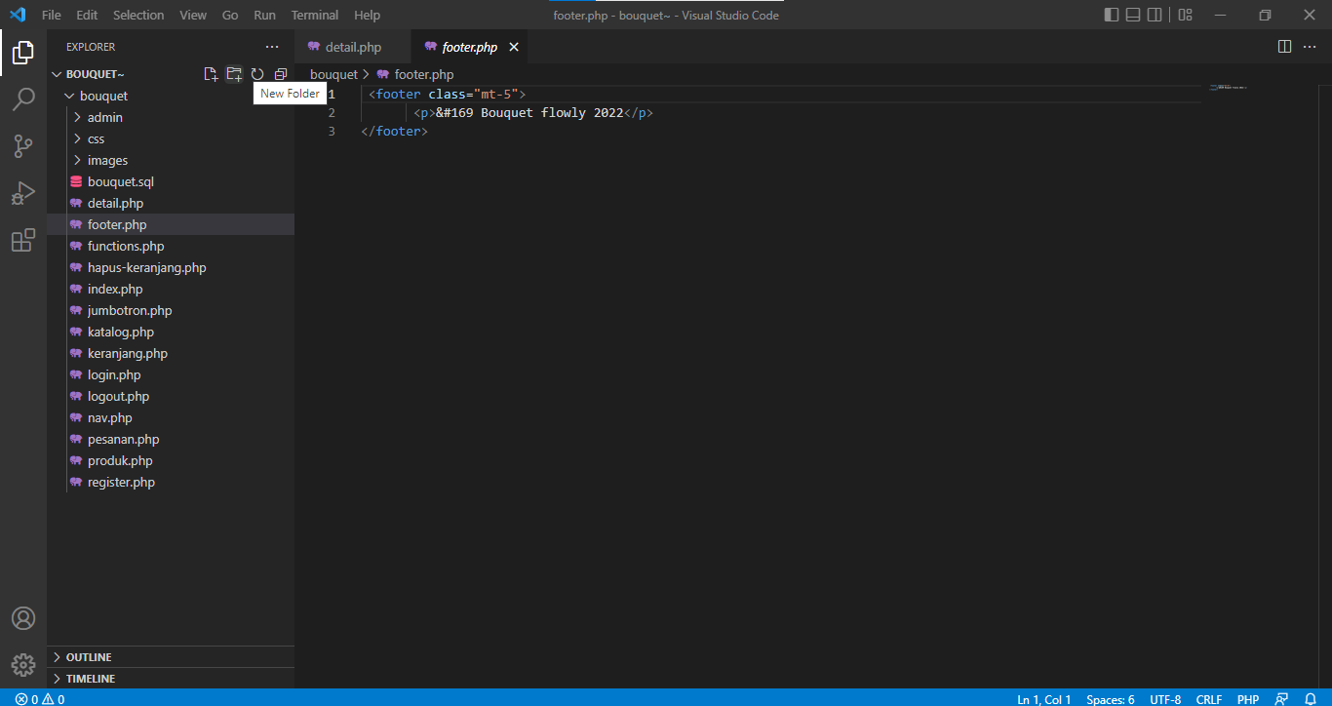

**- Soure Coding “functions.php”**

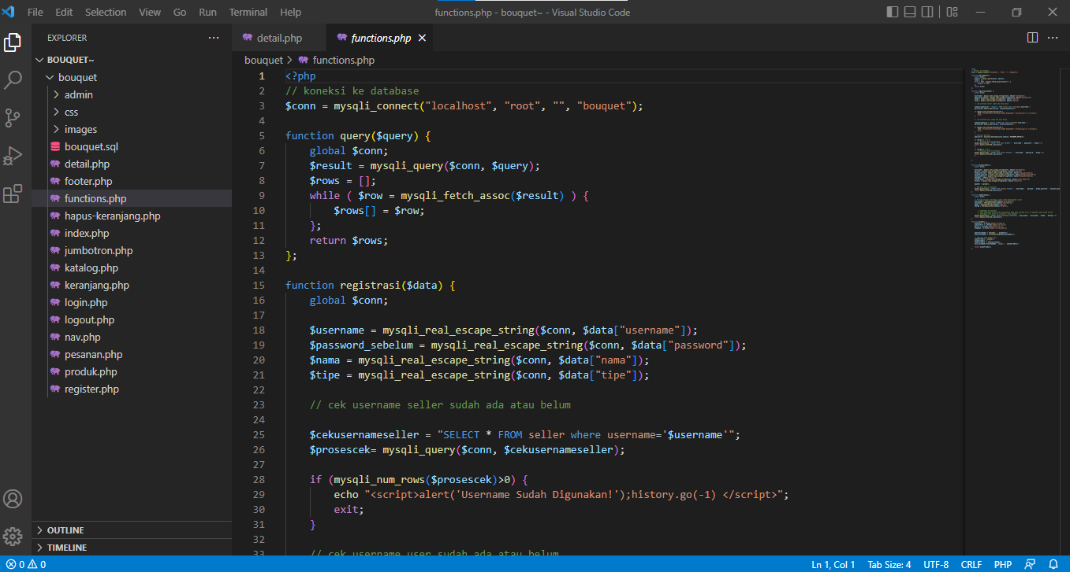

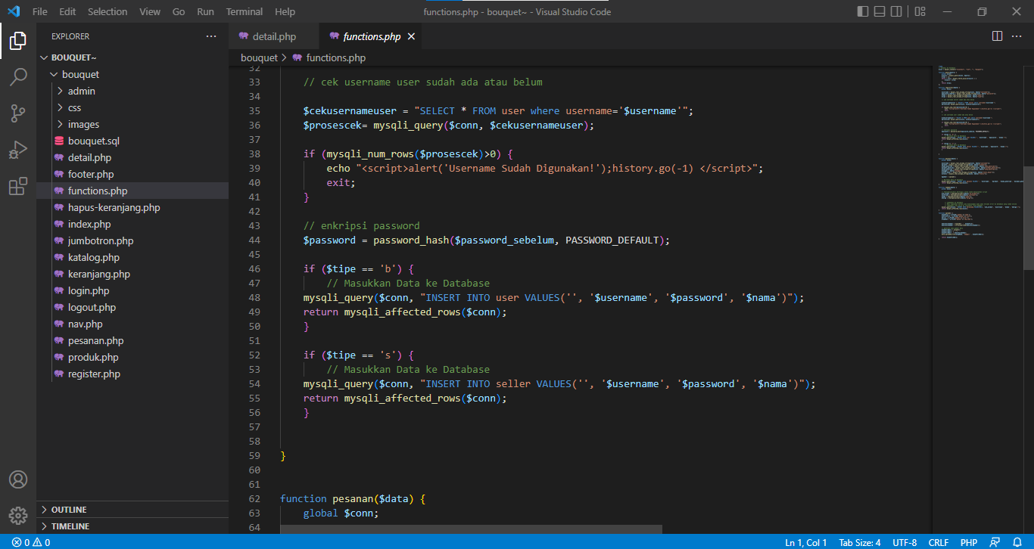

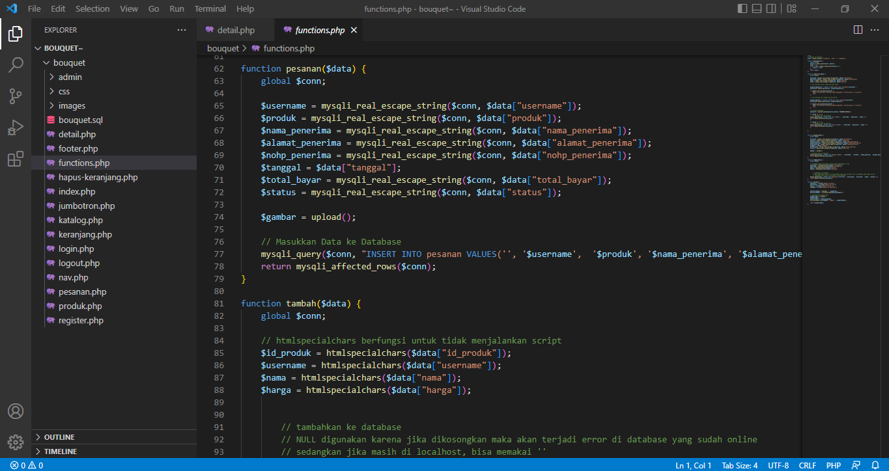

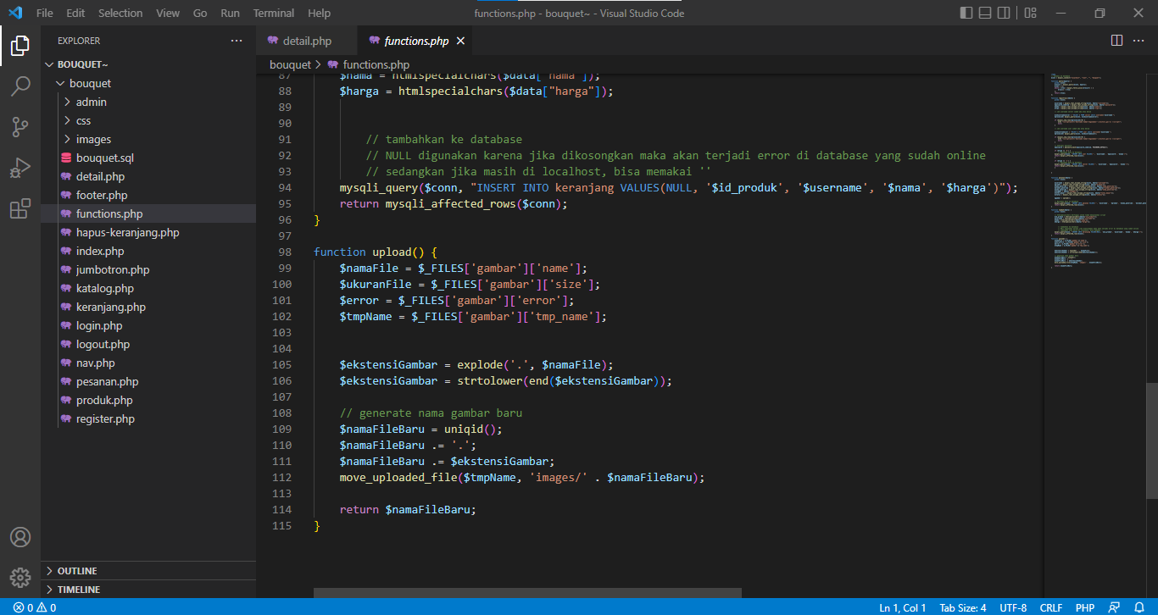

**- Soure Coding “hapus-keranjang.php”**

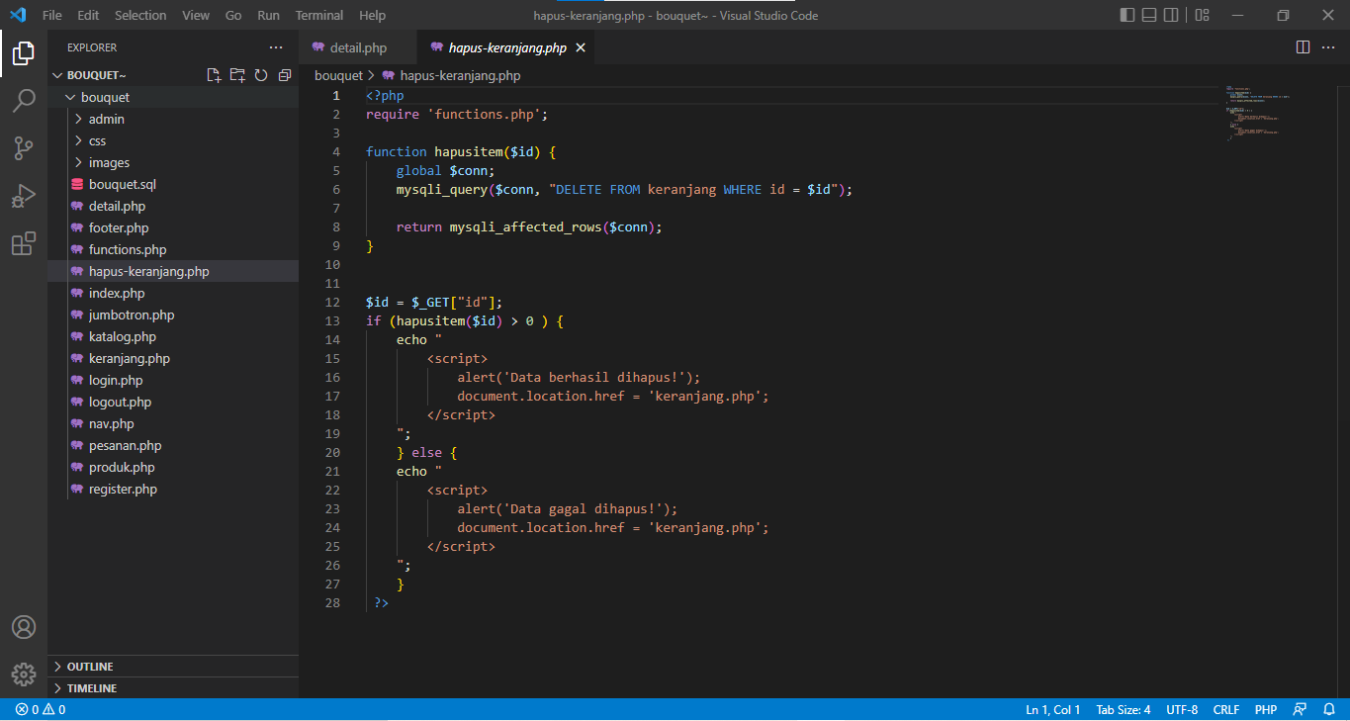

**- Soure Coding “index.php”**

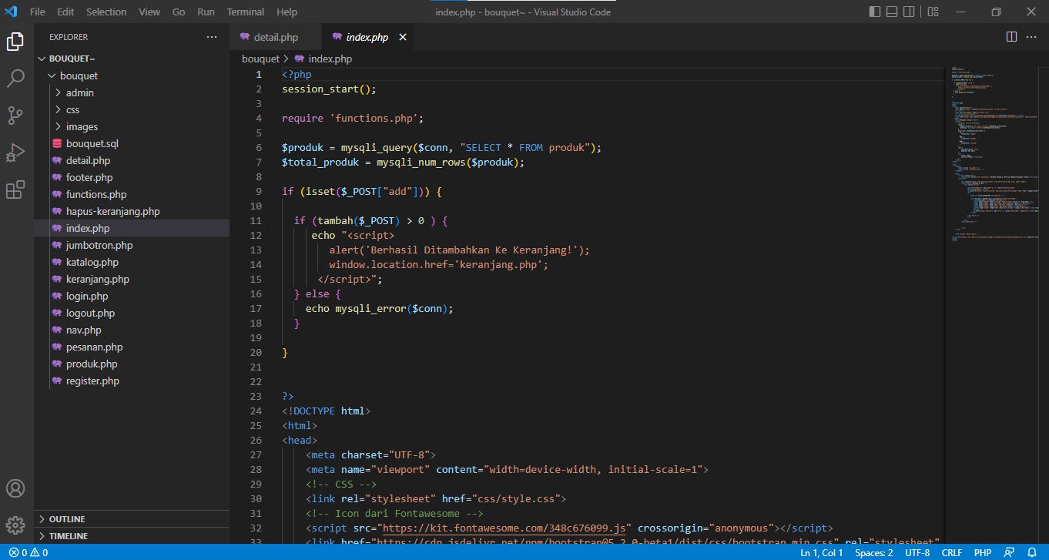

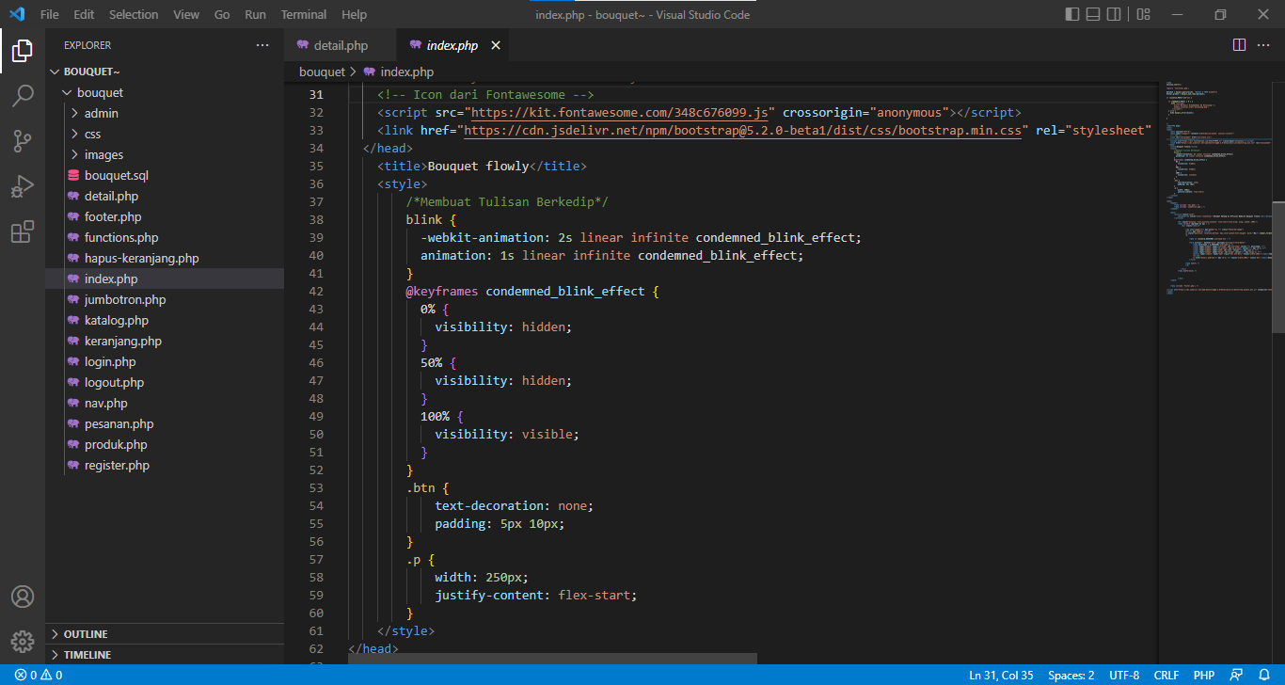

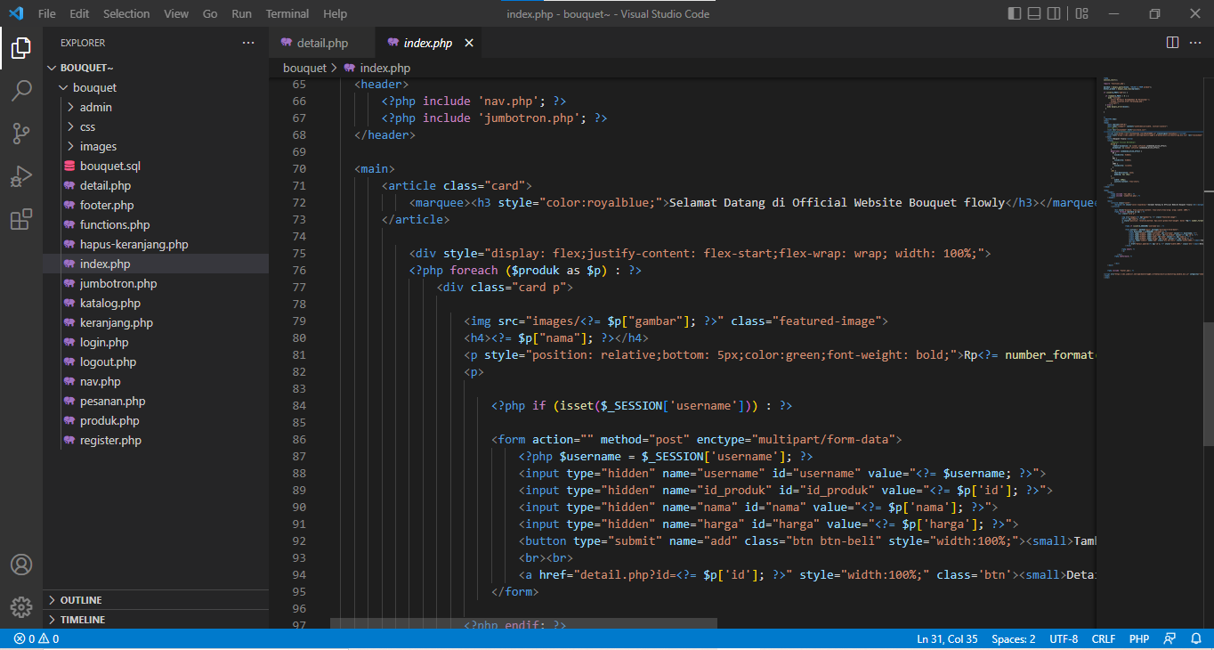

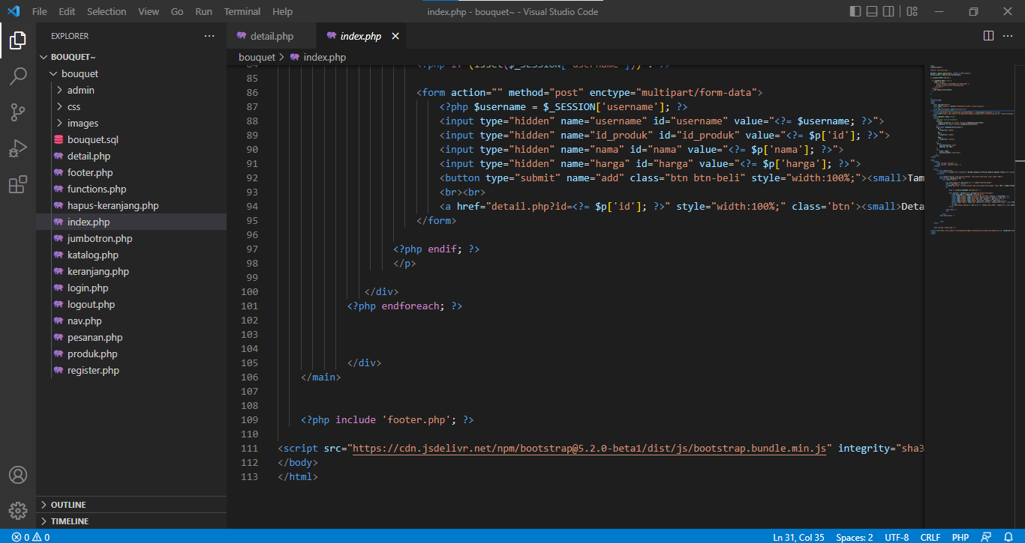

**- Soure Coding “jumbotron.php”**

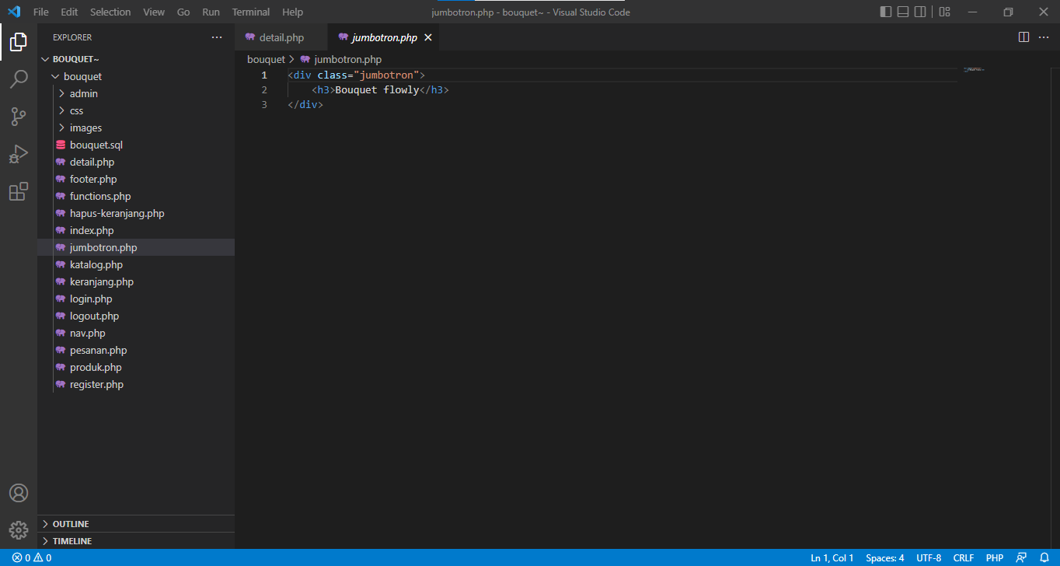

**- Soure Coding “katalog.php”**

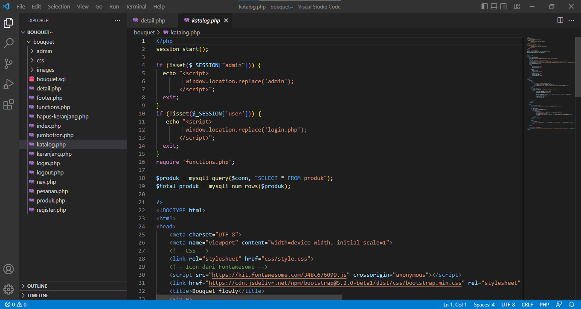

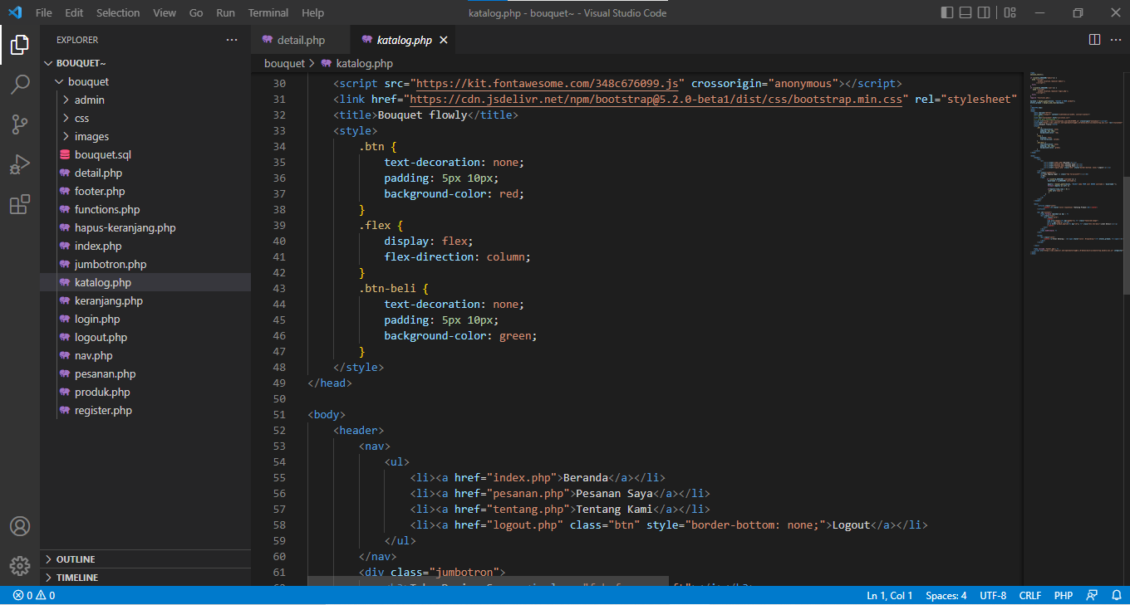

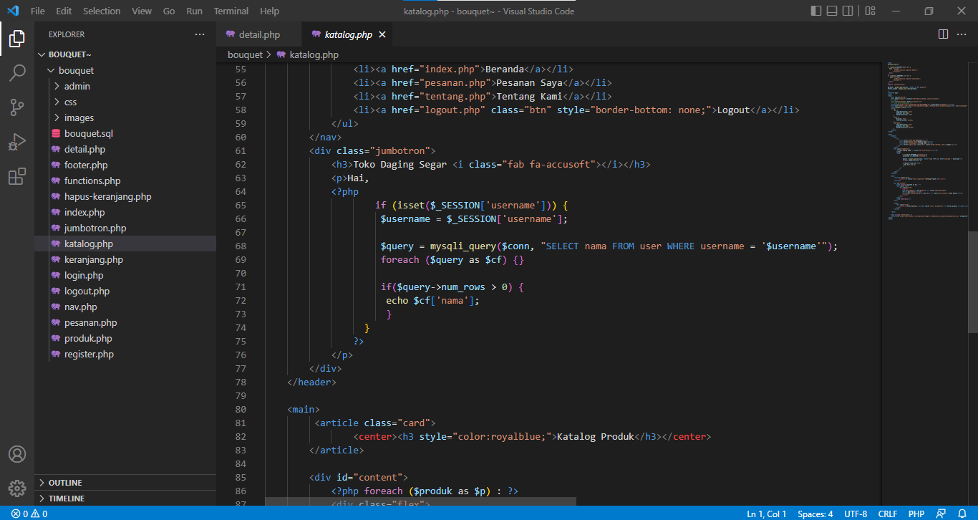

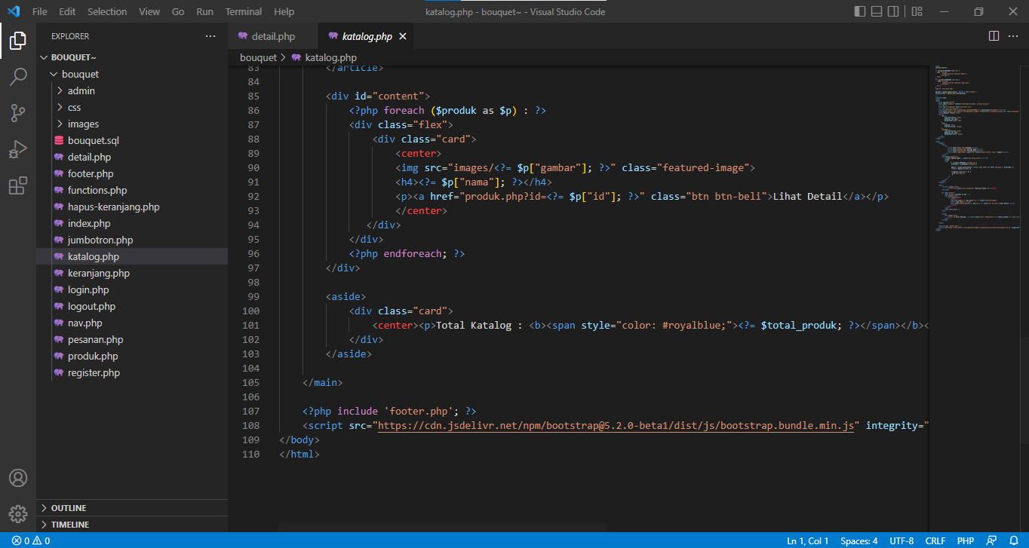

**- Soure Coding “keranjang.php”**

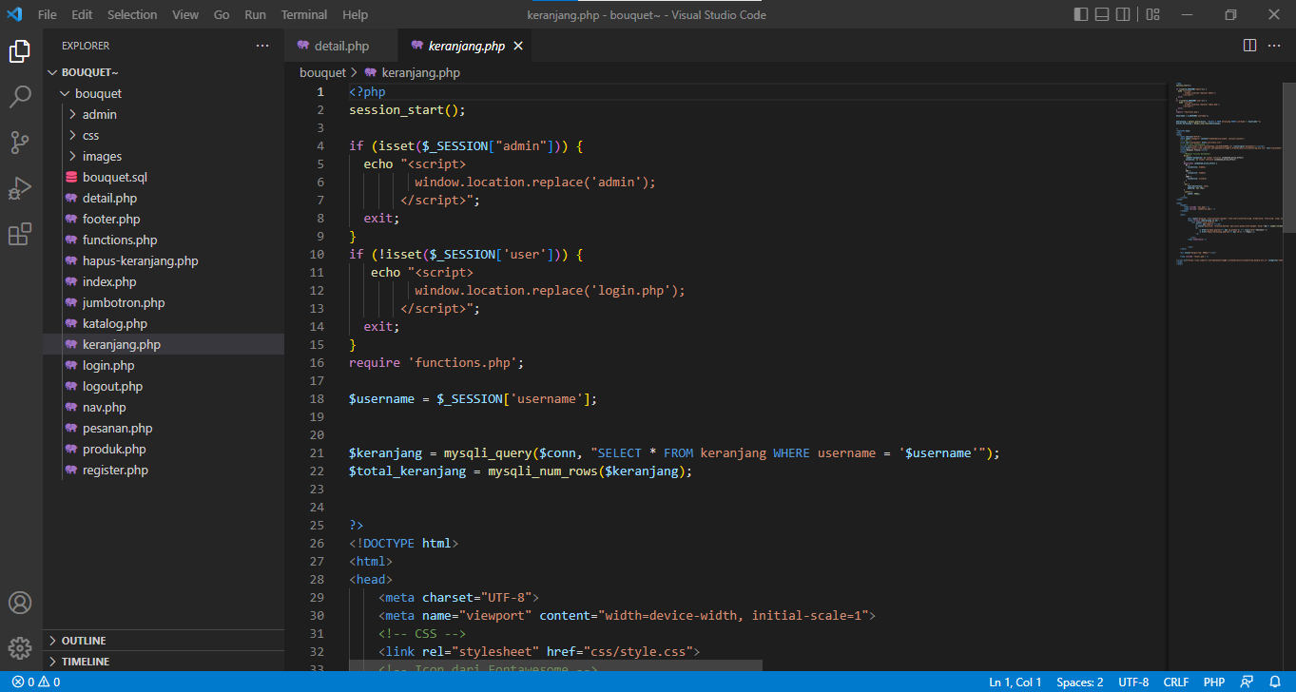

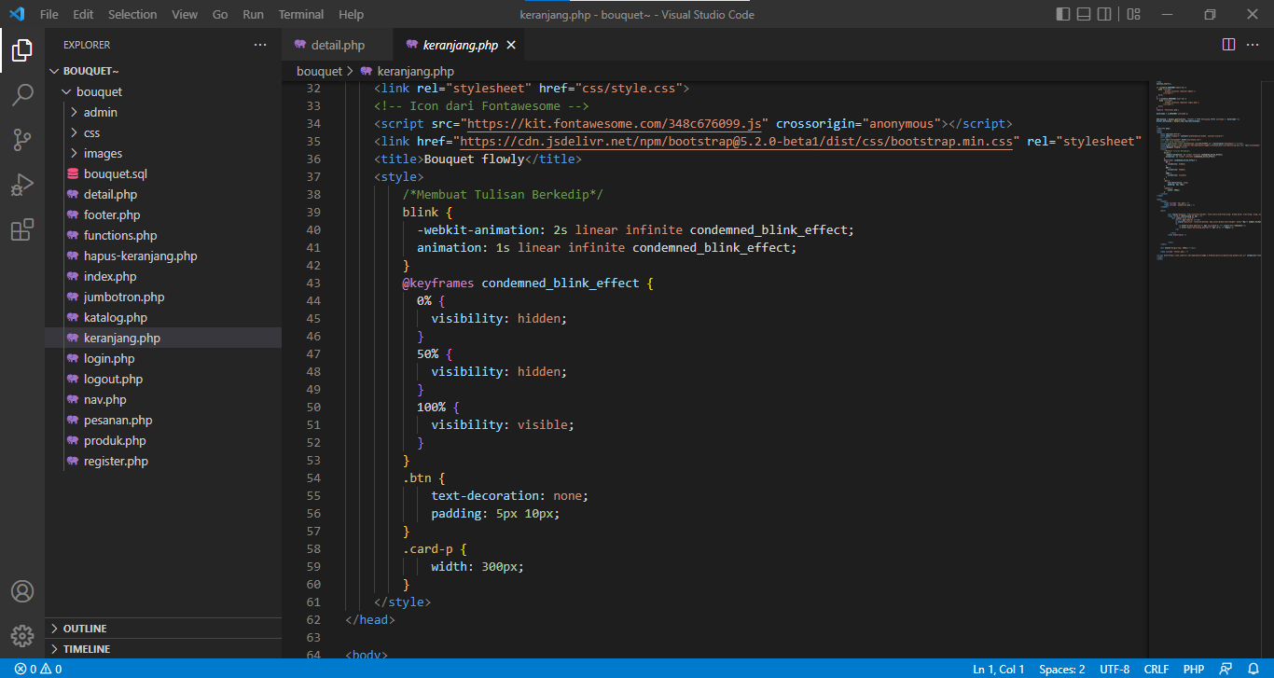

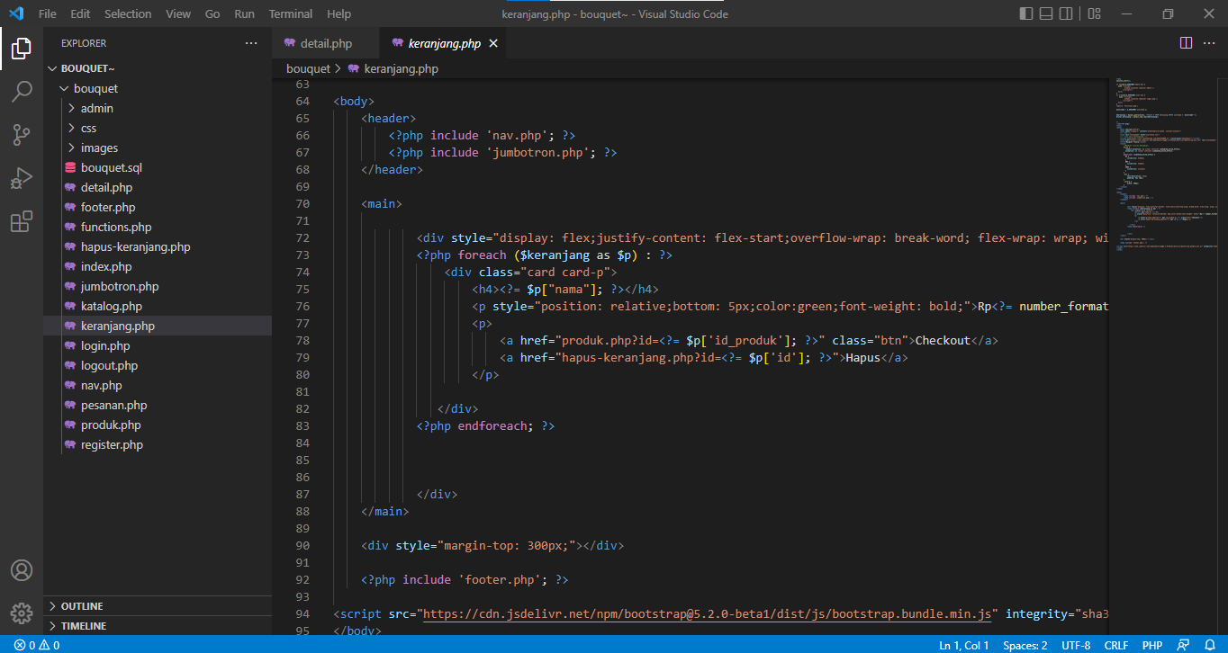

**- Soure Coding “login.php”**

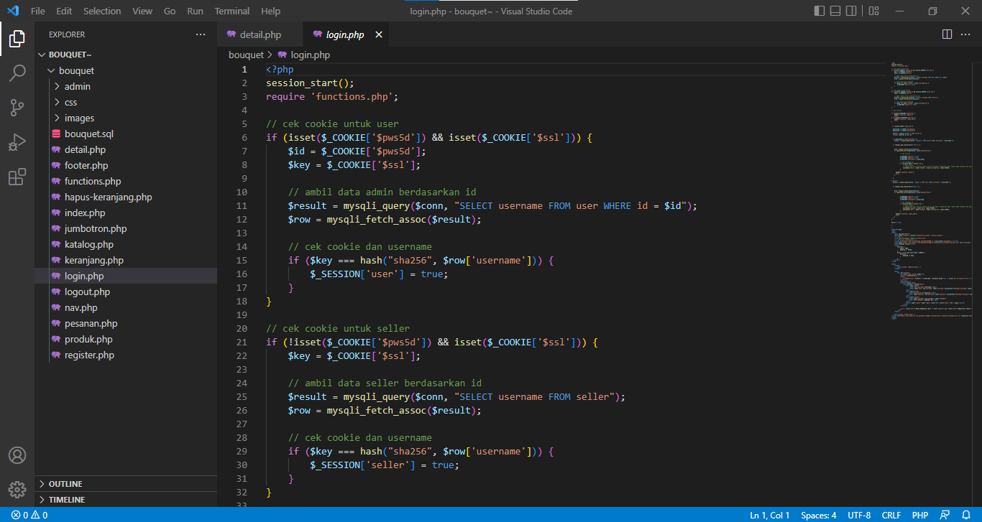

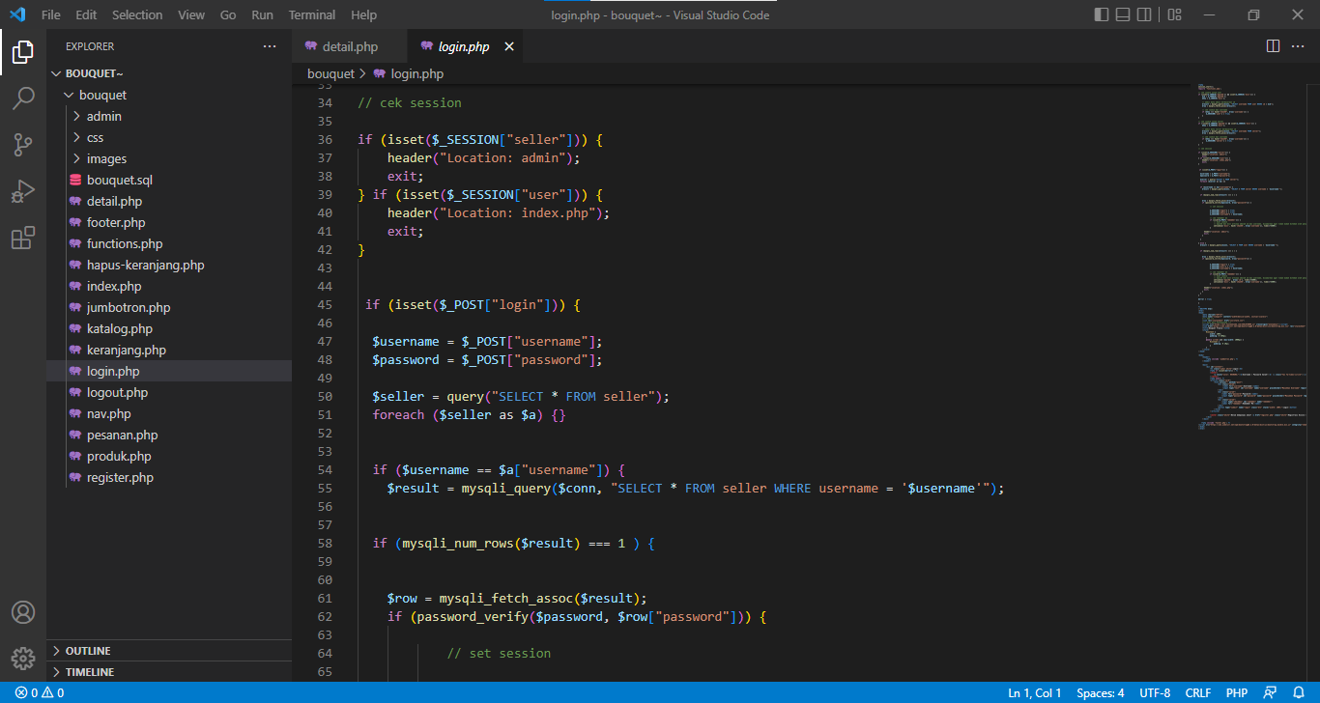

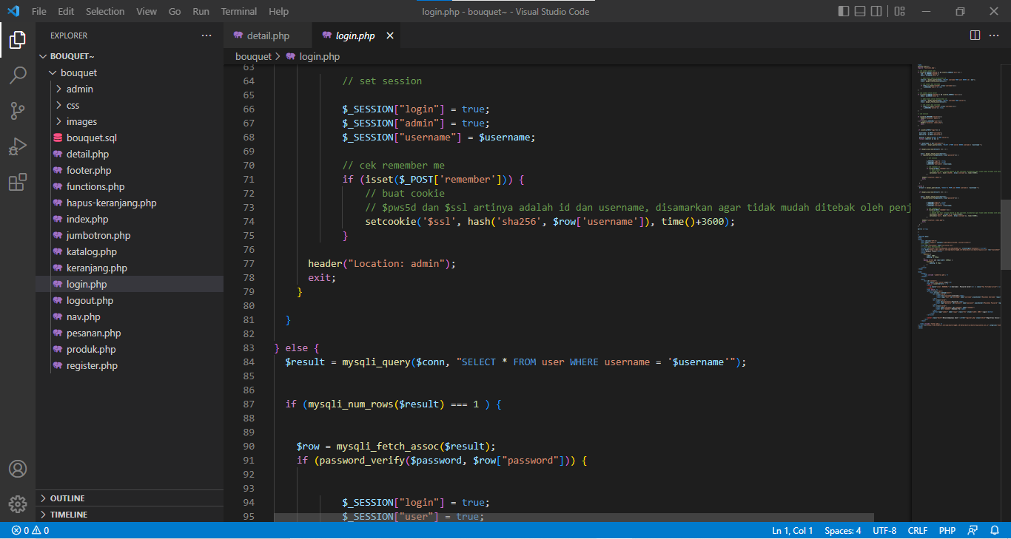

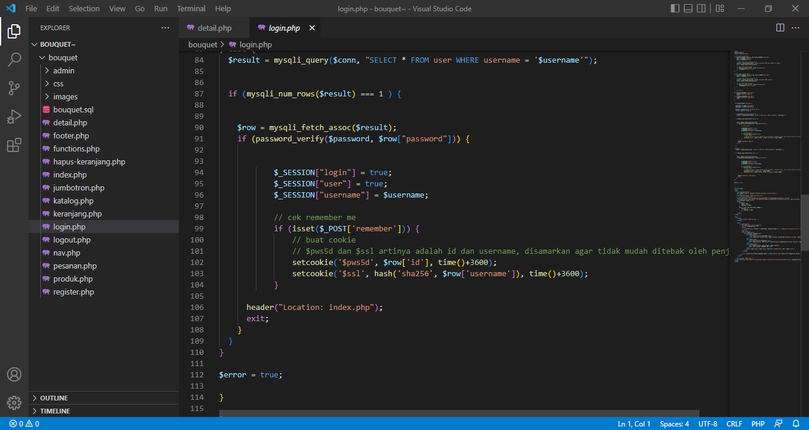

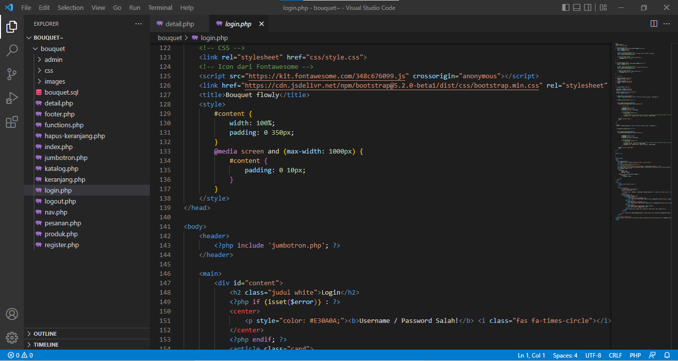

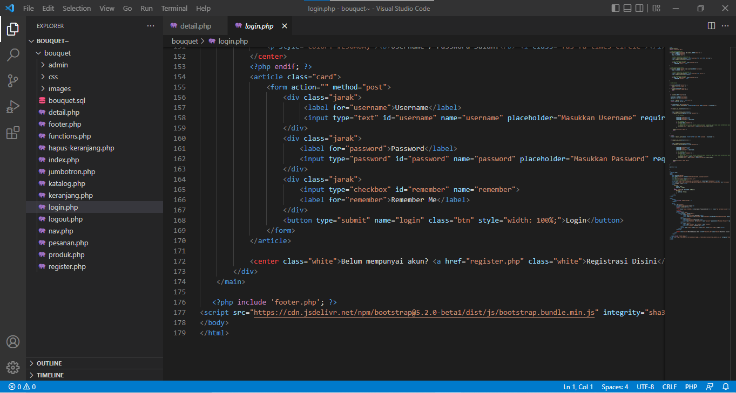

**- Soure Coding “logout.php”**

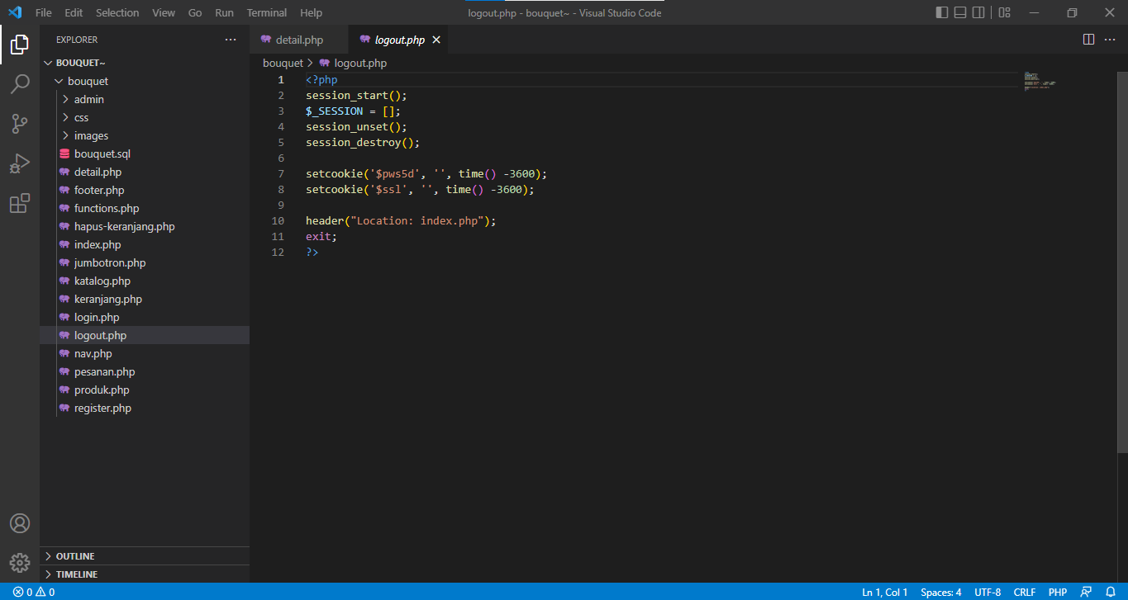

**- Soure Coding “nav.php”**



**- Soure Coding “pesanan.php”**

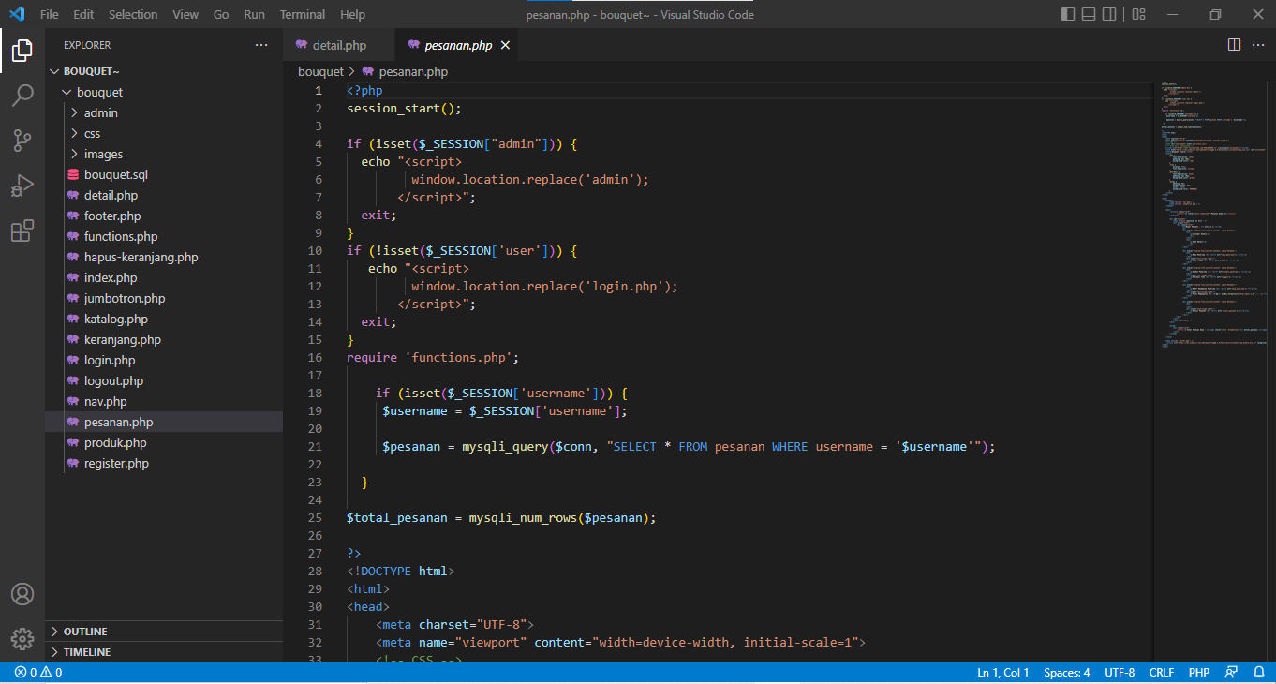

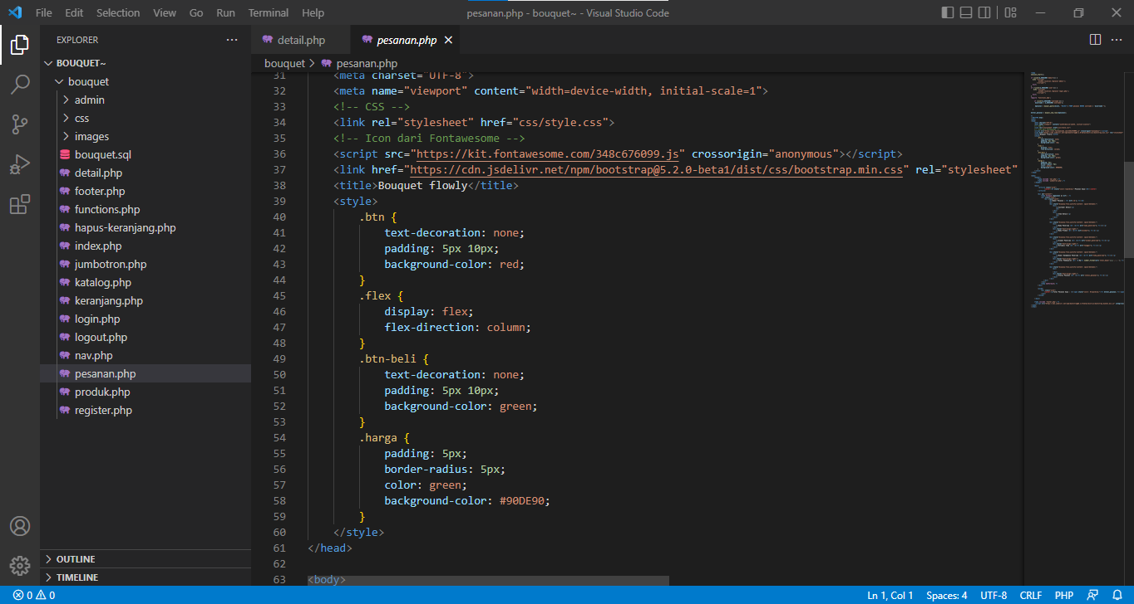

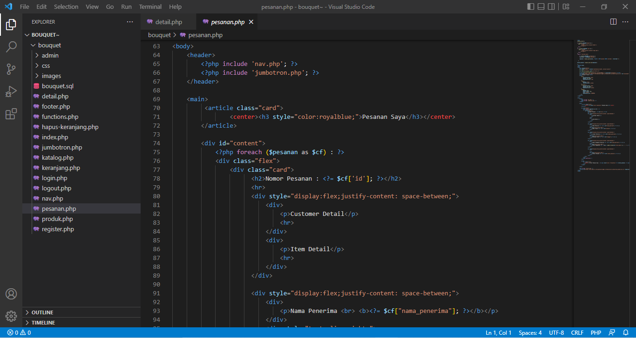

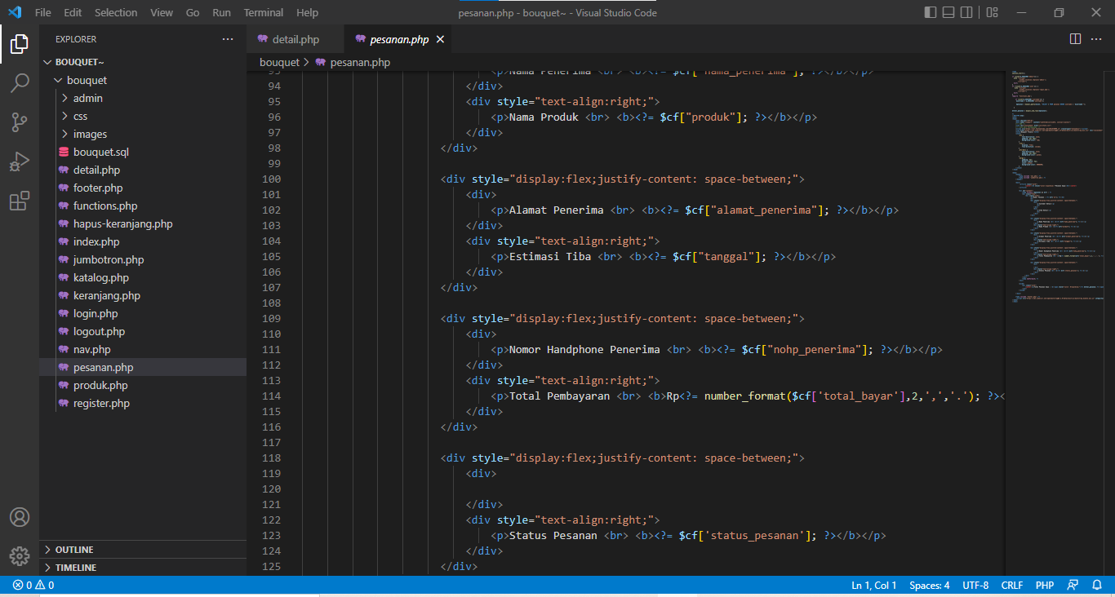

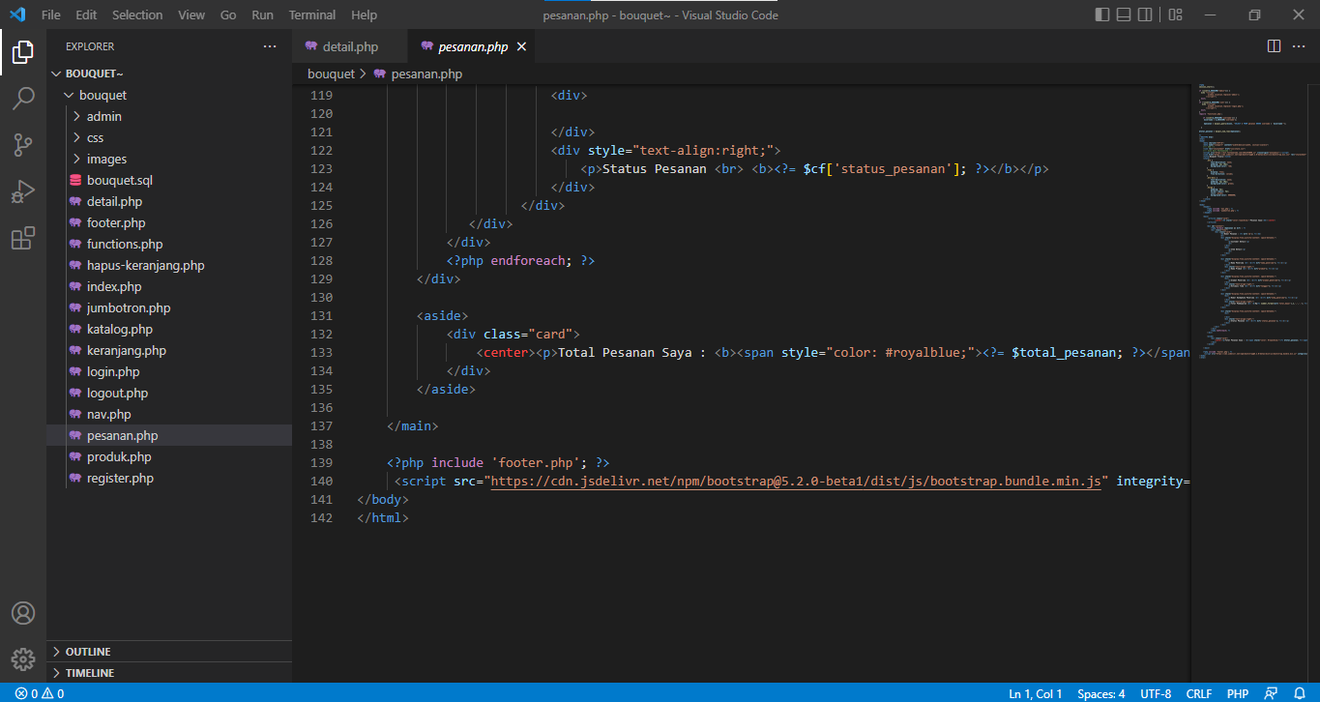

**- Soure Coding “produk.php”**

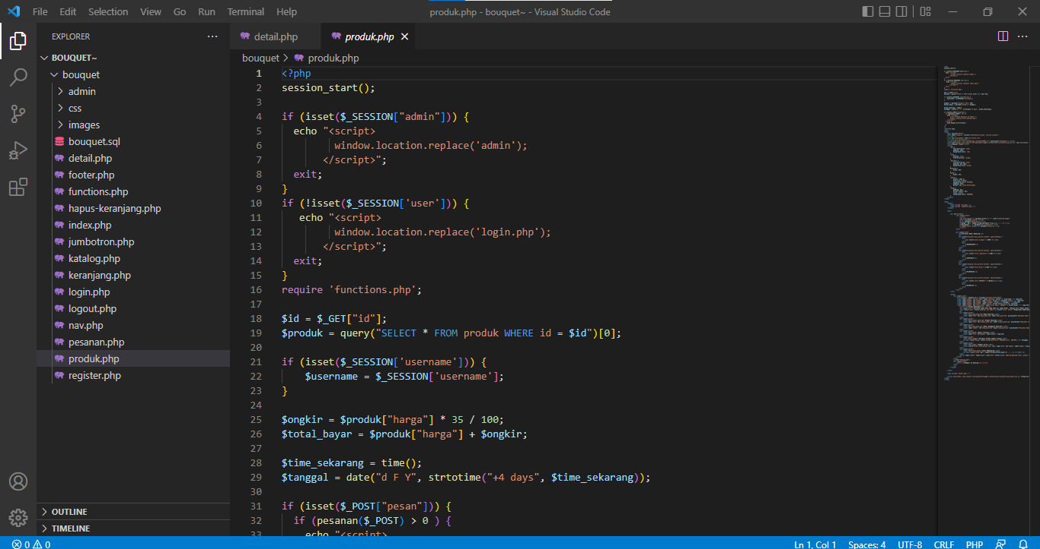

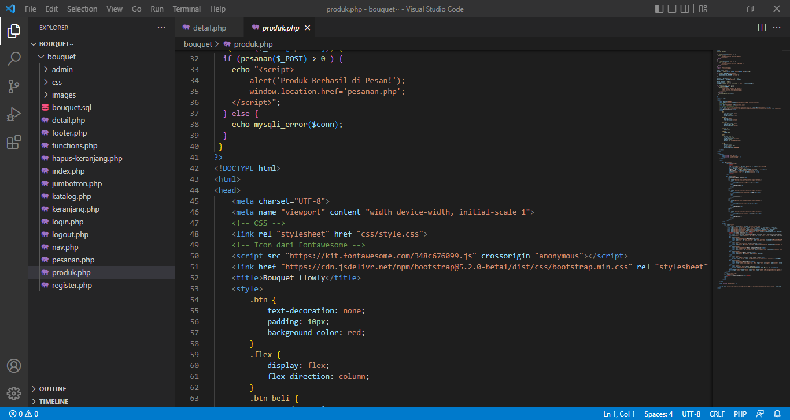

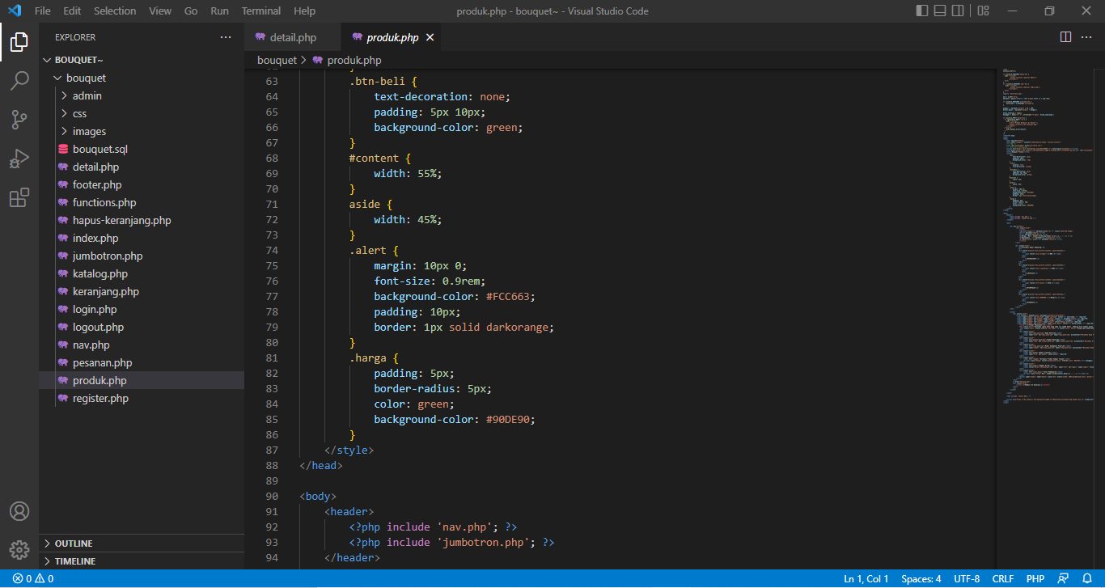

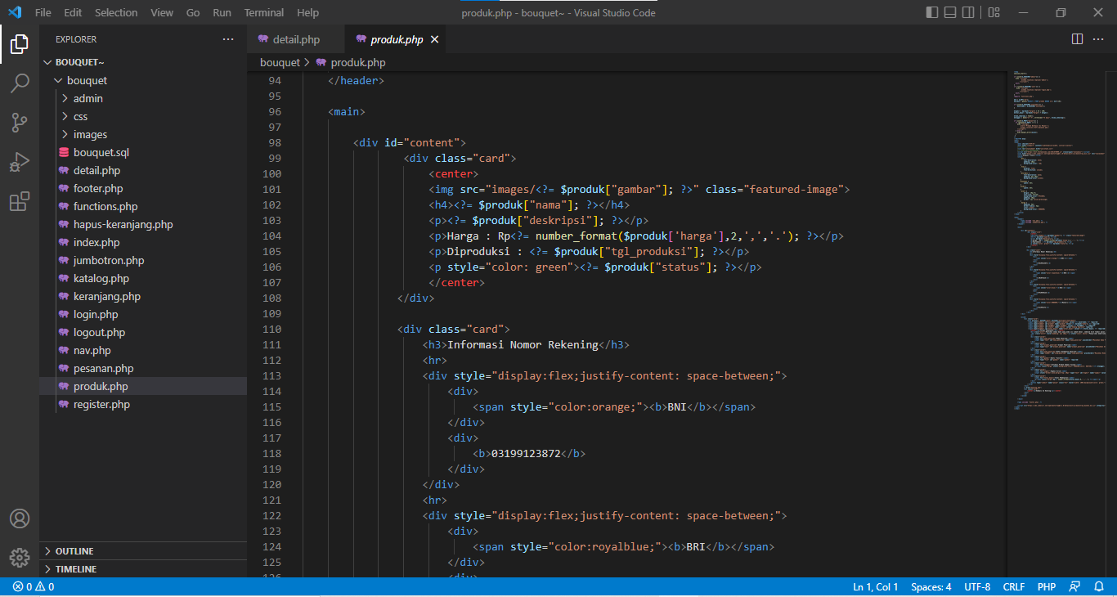

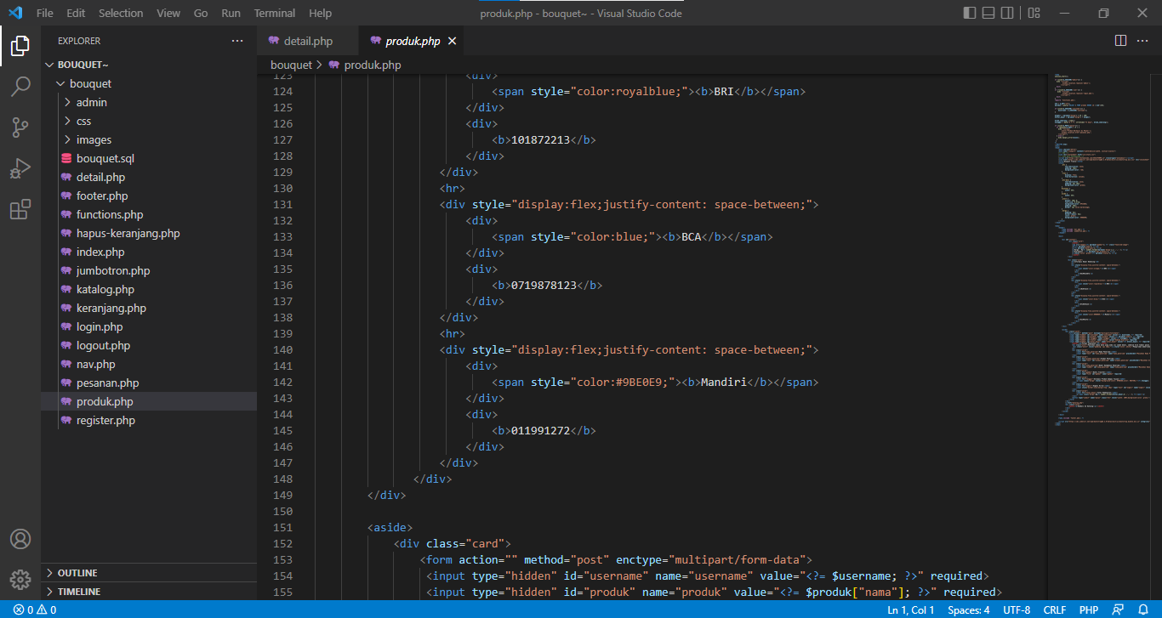

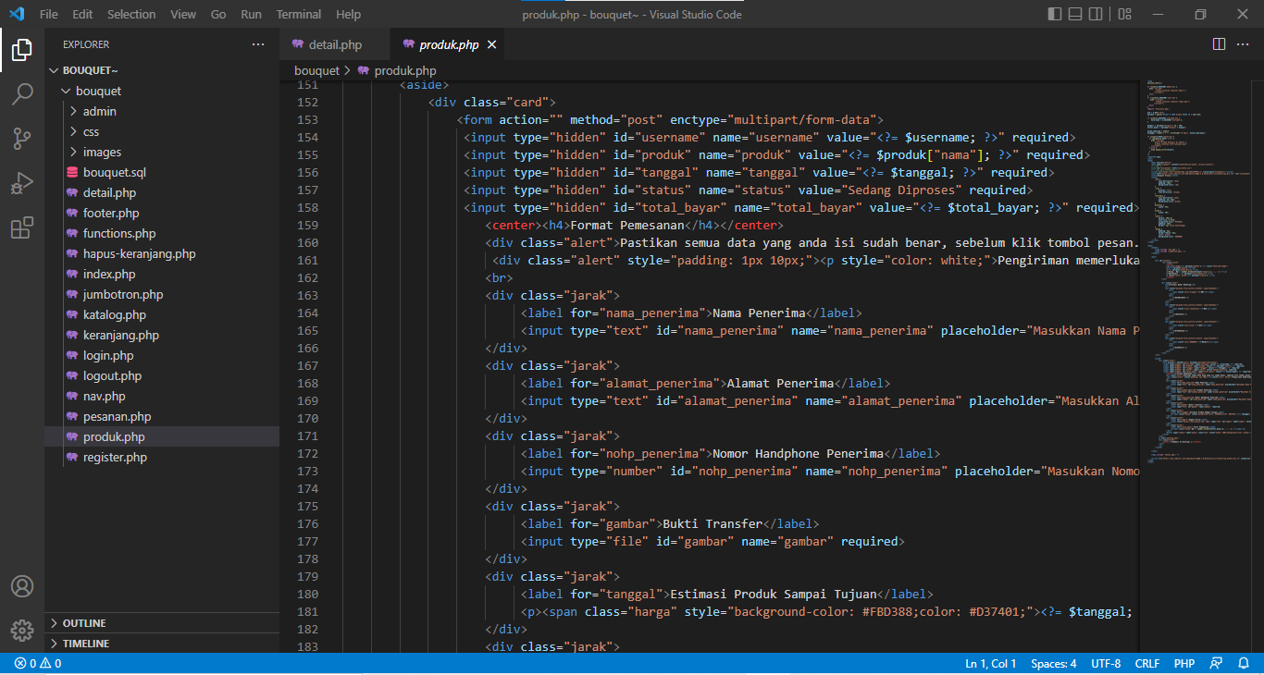

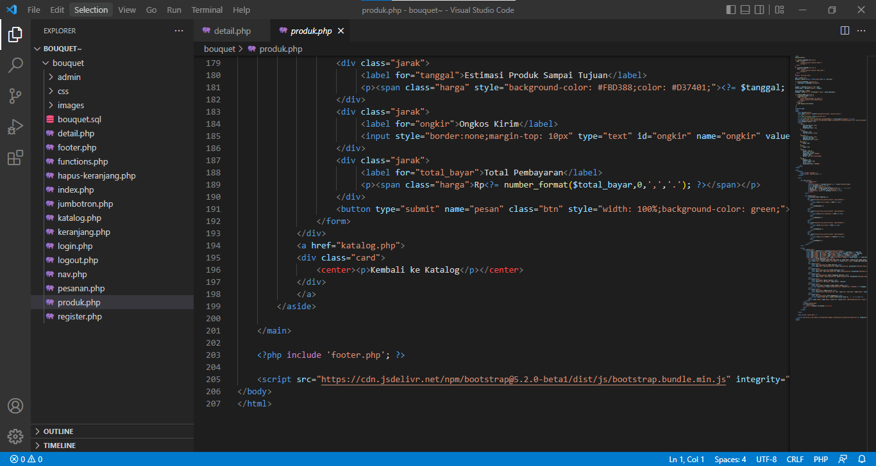

**- Soure Coding “register.php”**

